Հավելված
Աբովյան համայնքի ավագանու 2022 թվականի
-ի N -Ն որոշման

ՔԱՂԱՔԱՇԻՆԱԿԱՆ ԿԱՆՈՆԱԴՐՈՒԹՅՈՒՆ
ՀԱՅԱՍՏԱՆԻ ՀԱՆՐԱՊԵՏՈՒԹՅԱՆ ԿՈՏԱՅՔԻ ՄԱՐԶԻ ԱԲՈՎՅԱՆ ՀԱՄԱՅՆՔԻ

Հայաստանի Հանրապետության Կոտայքի մարզի Աբովյան համայնքի քաղաքաշինական կանոնադրությամբ (այսուհետ՝ կանոնադրություն) սահմանվում են համայնքի տարածքում քաղաքաշինական գործունեության իրականացման առանձնահատկությունները` ելնելով համայնքի պատմականորեն ձևավորված ավանդույթների և պատմաճարտարապետական միջավայրի պահպանման անհրաժեշտությունից:
I. ԸՆԴՀԱՆՈՒՐ ԴՐՈՒՅԹՆԵՐ
Սույն կանոնադրությամբ ամրագրված պայմանները ներառվում են համայնքի ղեկավարի կողմից կառուցապատողին տրամադրվող ճարտարապետահատակագծային առաջադրանքում` համապատասխան դրույթներ ամրագրելով առաջադրանքի ձևի «Լրացուցիչ պայմաններ» բաժնում:
II. ՀԱՄԱՅՆՔԻ ՔԱՂԱՔԱՇԻՆԱԿԱՆ ԱՎԱՆԴՈՒՅԹՆԵՐԸ
(Ճարտարապետության առանձնահատկությունները և շինարարության տեխնոլոգիաները)
Հայ մեծ լուսավորիչ Խաչատուր Աբովյանի անունը կրող քաղաքը հիմնադրվել է 1963 թվականին։ Աբովյան համայնքը գտնվում է Երևանից դեպի հյուսիս՝ 16 կմ հեռավորության վրա, ծովի մակարդակից 1450 մ /միջին նիշ/ և 36 կմ հեռավորությամբ մարզկենտրոն Հրազդան քաղաքից, Հրազդան և Ազատ գետերի հովիտների միջև, Կոտայքի ընդարձակ սարահարթում։ Քաղաքի հյուսիս-արևելյան մասում բարձրանում է Գեղամա լեռնաշղթան, հյուսիսում՝ Հատիս լեռն ու Գութանասարն են, արևմուտքում ձգվում է Հրազդանի կիրճը, իսկ հարավում՝ Նորքի բարձունքը:
Աբովյան համայնքի տարածքը գտնվում է 1438-1491 մ բացարձակ նիշերի սահմաններում։
Կլիմայական տեսակետից ուսումնասիրվող տարածքը մտնում է չափավոր ցուրտ ձմեռով և տաք ամառով բնորոշվող գոտու մեջ։
Հողի սառեցման խորությունը՝ 80սմ է։ Ձյան ծածկույթի միջին բարձրությունը՝ 25 սմ։ Ձյունե ծածկույթի կշիռը՝ 700 ն/մ²։
Աբովյան համայնքի վարչական տարածքում է գտնվում մ.թ.ա. կառուցված հանրահայտ «Դարանի» ամրոց-բնակատեղին և հնագույն պատմություն ունեցող «Դարանի» գյուղը (նախկին Էլար)։ Աբովյան համայնքի հատակագծային կառուցվածքը ներդաշնակ է տարածքի ռելիեֆին։ Հասարակական կենտրոնը զբաղեցնում է հարթ ստորոտը, որին ամֆիթատրոնի ձևով հարավից, արևելքից և հյուսիսարևելքից շրջապատում են մեղմ թեքությամբ լանջերը և դրանց վրա տարածվող բլրակներն ու հարթակները։ Լանջերի թեք հատվածները նախատեսված են կանաչապատ գոտիների համար, իսկ հարթակներով սփռվում են միկրոշրջանները։ Դրանք ի սկզբանե նախատեսվեցին բնակելի բազմաբնակարան շենքերի կառուցապատման համար։ Ներկայումս 1-4-րդ միկրոշրջանները հիմնականում կառուցապատված են 4-5-9 հարկանի ու 12-16 հարկանի բազմաբնակարան շենքերով, դպրոցներով, մանկապարտեզներով, սպասարկման, առևտրի ու ինժեներական ենթակառուցվածքների տարբեր կառույցներով։ 5-րդ, 6-րդ 7-րդ և 8-րդ միկրոշրջանների կառուցապատումը 90-ական թվականների ընթացքում իրականացվեց տնամերձ հողամասերով՝ սակավահարկ առանձնատներով։ Հարավային մասը զբաղեցնում է հին գյուղական կառուցապատումը, իսկ ավելի հարավ՝ Աբովյանի հարավային արդյունաբերական հանգույցը։
Քաղաքում հիմնական կառուցապատումը սկսվել է 1960-ական թվականներին` 4-5 հարկայնությամբ տիպային շենքերով, որոնք կառուցվել են կրող պատերի սկզբունքով, ինչով և պայմանավորված է դրանցում պատուհանների և բացվածքների փոքր չափերը: Հիմնական շինանյութ է հանդիսացել տուֆը և բազալտը:
1970-ական թվականներին սկսվել է միաձույլ երկաթբետոնե (այսուհետ՝ ե/բ) կրող կոնստրուկցիաններով տիպային բազմաբնակարան շենքերի շինարարությունը: Միաձույլ ե/բ կրող կոնստրուկցիաններով կառուցման եղանակը հնարավորություն է ստեղծել իրականացնելու ավելի մեծ պատուհանների բացվածքներ։
Համայնքի տարածքում կառուցապատման ժամանակ օգտագործվել են հայկական դասական, մոդեռն և այլ ճարտարապետական ոճեր:
Համայնքի տարածքում գտնվող շենքերի և շինությունների ճարտարապետական ոճի, կրկնվող և հաճախ կիրառվող տարրերի լուսանկարները:
4-5 հարկանի տիպային շենքեր տուֆից

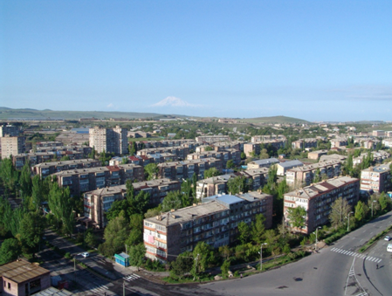

Ե/բ տիպային բազմաբնակարան շենքեր

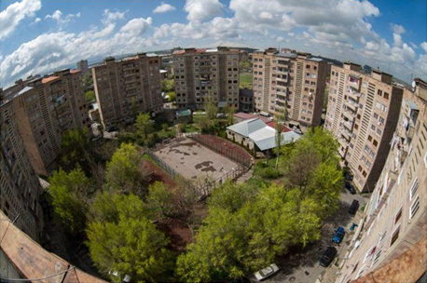

Հասարակական նշանակության բետոնե շինություն երեսպատված տուֆով

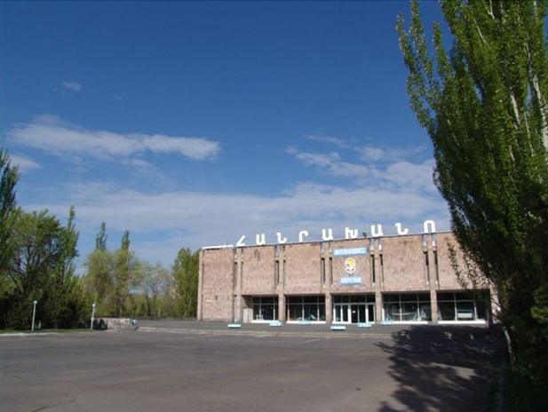

III. ՀԱՄԱՅՆՔՈՒՄ ԱՌԿԱ ՊԱՏՄԱՄՇԱԿՈՒԹԱՅԻՆ ՀՈՒՇԱՐՁԱՆՆԵՐԸ
Աբովյան համայնքի տարածքում գտնվող Էլար գյուղը Հայաստանի հինավուրց բնակավայրերից է, մարդը այստեղ բնակութուն է հաստատել քարե դարից սկսած։ Ստեփանոս Օրբելյանի տեղեկության համաձայն, Իվանե Աթաբեկը Էլարը շնորհել է Լիպարիտ Օրբելյանին որպես կալվածք /13-րդ դ./։ 19-րդ դ. վերջին Էլարը 25-30 տնից բաղկացած գյուղ էր և պահակակետ սահմանի վրա։ 19-րդ դարի 60-ական թթ. Մեսրոպ Սմբատյանը առաջին անգամ հրապարակեց Էլարում գտնված Արգիշտի Ա-ի ուրարտական սեպագիր արձանագրությունը, որտեղ խոսվում էր Ուլուանի երկիր՝ Դուրանի /Էլարի նախաուրարտական շրջանի անունը/ քաղաքի նվաճման մասին։ Վաղ բրոնզեդարյան հինգ բնակատեղիների, ամրոցի և դամբարանադաշտի պեղումներից ի հայտ են եկել բրոնզե դարի երեք փուլերի աշխատանքի գործիքներ, սև փայլեցրած խեցեղեն, գունազարդ խեցեղեն, զենքեր, պերճանքի առարկաններ, որոնք վկայում են Էլարի սերտ կապերի մասին Անդրկովկասի ու Մերձավոր Արևելքի մշակույթային կենտրոնների հետ։
Աբովյան համայնքի պատմամշակույթային ժառանգությունը ներկայացված է ստորև բերված ՀՀ պատմության և մշակույթի հուշարձանների պահպանման պետական ցանկում։
հ/հ | Անվանումը | ժամանակը | դիրքը | Նշանը | վիճակը
1 | Ամրոց «Դարանի» | Ք.ա. 3-1 հազ | Էլար թաղ. | Հ
1.1 | Միջնաբերդ | Ք.ա. 3-1 հազ | Էլար թաղ. | Հ
1.2 | Դամբարանադաշտ | Ք.ա. 3-1 հազ | Միջնաբերդից ամ | Հ
1.3 | Դամբարանադաշտ | Ք.ա. 3-1 հազ | Ավազահանքի մոտ | Հ | ավերված
2 | 2-րդ աշխարամարտի ռազմագերիների գերեզմանոց | 20-րդ դ. կես | Գազի նախկին գրասենյակի ու «Դարանի» հանրախանութի մոտ | Հ
3 | Եկեղեցի Սբ. Ստեփանոս | 1851թ. | Էլար թաղ. | Հ
3.1 | Զանգակատուն | 19-րդ դ. | Կից եկեղեցուն հվ-ից | Տ
3.1.1 | Խաչքար | 12-13-րդ դդ | Ագուցված հվ պատի մեջ | Հ
3.1.2 | Տապանաքար | 1612թ. | Ագուցված հվ պատի մեջ | Տ | արձանագիր
3.1.3 | Տապանաքար | 16-17-րդ դ. | Ագուցված հվ պատի մեջ | Տ
3.2 | գերեզմանոց | 15-20-րդ դդ. | Եկեղեցու շուրջը | Տ
3.2.1 | Խաչքար | 16-17-րդ դդ | Եկեղեցու բակում | Հ
3.2.2 | կոթող | 5-6-րդ | Եկեղեցու պարսպի վրա կանգնեցված | Հ
3.2.3 | Տապանաքար | 1689թ. |  | Տ | արձանագիր
4 | Կոթող «Կապույտ խաչ» |  | Քաղաքի կենտրոնում, թիվ շենք բակում եկեղեցուց 2 կմ հս | Հ
5 | Հուշահամալիր Հայաստանը Ռուսաստանին միացման 150 ամյակի | 1978 | Քաղաքի կենտրոնում | Հ
6.1 | Հայ և ռուս ժող. բարեկամության թանգարան | 1978 | Քաղաքի կենտրոնում | Հ
6.2 | Հուշարձան Խաչատուր Աբովյանին | 1978 | Քաղաքի կենտրոնում | Հ
7 | հուշաղբյուր | 1974թ. | Էլար թաղամասում | Հ
8 | Հուշարձան ԵԱԶ | 1977թ. | Էլար թաղամասում | Հ | 2-րդ աշխարամարտի զոհերի
9 | Հուշարձան ԵԱԶ |  | Էլար թաղամասում | Հ
10 | Հուշարձան Տրդատ Գ արքայի | 1976թ. | Սարալանջ թաղամաս | Հ

Սբ. Ստեփանոս եկեղեցի
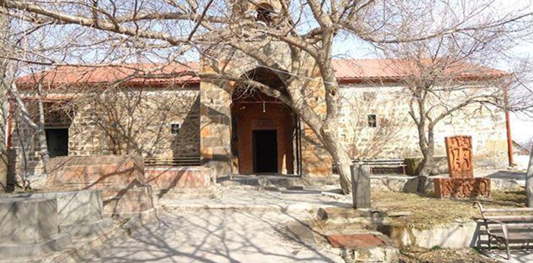

Սբ. Ստեփանոս եկեղեցին կառուցվել է 1851թ. քաղաքի հարավային եզրին՝ Էլար թաղամասում։ Եռանավ, խորանի երկու կողմերում ավանդատներով, մուտքը հարավից, փայտաշեն ծածկով եկեղեցի է: Եկեղեցին կառուցված է տեղական տուֆից, անկյունաքարերը, լուսամուտների շրջանակները, մուտքի շրջանակը սրբատաշ տուֆով, խուլ պատերը շարված են ճեղքված կիսամշակված քարով, խառն շարվածքով և կրաշաղախով։ Զանգագատան պատերի մեջ ագուցված 12-17-րդ դարերի տապանաքարեր և խաչքար։ Տապանաքարերից մեկը արձանագիր է 1612թ.։ Եկեղեցու շուրջ տարածվում է գերեզմանոց՝ 15-20-րդ դարեր։ Ակնառու է 5-6-րդ դարերի կոթողը։

Կոթող «Կապույտ խաչ»
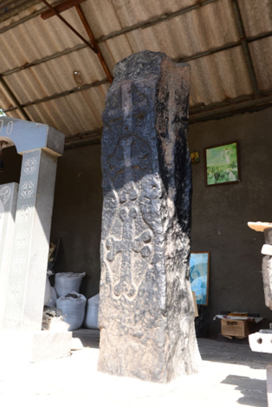
Այնգտնվում է Աբովյան համայնքի կենտրոնում։ Կերտված է անտաշ կապտավուն բազալտից։ Ունի 2.1 մետր բարձրություն, մշակված է միայն հարավային երեսը, որի վրա քանդակված են ուղղահայաց դասավորված երեք հիմնախաչեր։Կարելի է թվագրել 17-րդ դարում։ Այստեղ է տեղափոխվել Սբ. Ստեփանոս եկեղեցու բակից։

Հուշահամալիր Հայաստանը Ռուսաստանին միացման 150 ամյակի - 1978թ.
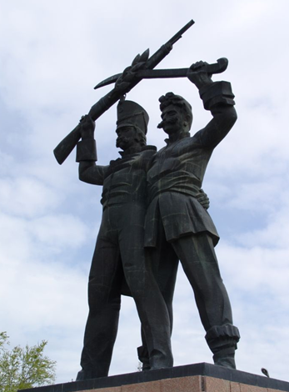

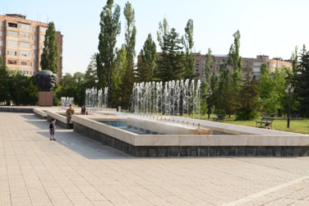

Հուշարձան Խաչատուր Աբովյանին - 1978թ
.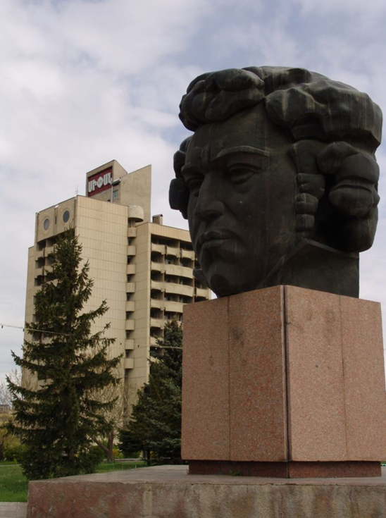
Քաղաքի վարչական կենտրոնում գտնվող հուշահամալիրը /ճարտարապետ՝ Ս. Բարխուդարյան/ զբաղեցնում է 3 հա տարածք։ Գլխավոր ճակատը դիրքորոշված է դեպի Ռոսիա փողոցը։ Համալիրի 1-ին պլանում՝ երկաստիճան կարմիր գրանիտե հարթակին, ուղղանկյուն գրանիտե պատվանդանին տեղադրված է հայ լուսավորիչ Խաչատուր Աբովյանի պղնձաձույլ կիսանդրին /քանդակագործ Ս. Բաղդասարյան/։
2-րդ պլանում հզոր պատվանդանին կանգնեցված է ռուս զինվորի և հայ կամավորականի ութ մետր բարձրությամբ արձանները։ Զինվորների գլխավերևում խաչաձևած սուրն ու հրացանը պսակված են հավերժությունն իմաստավորող դափնե ճյուղերով։

Հուշարձան Տրդատ Գ արքայի - 1796
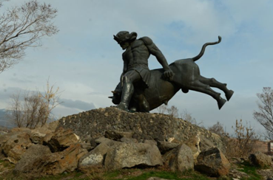
Տրդատ Գ արքայի հուշարձանը գտնվում է Սարալանջ թաղամասում, տեղադրվել է 1976 թվականին /քանդակագործ Կ. Նուրիջանյան/։ Բնական անմշակ որձաքարերով կառուցված արհեստական բլրակի վրա տեղադրված է 5.0x4.0x1.0 մետր չափերով հարթակ-պատվանդանը, որի վրա ամրացված է ամեհի ցուլի դեմ գոտեմարտող Տրդատ արքայի պղնձաձույլ արձանը։
Հայ և ռուս ժող. բարեկամության թանգարան - 1978թ.
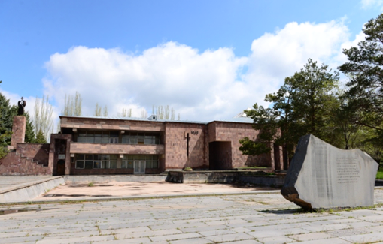

Հուշարձան Երկրորդ աշխարհամարտի զոհերի - 1977թ.
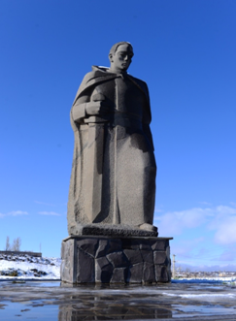

IV. ՊԱՀՊԱՆՄԱՆ ԵՆԹԱԿԱ ՇԵՆՔԵՐ, ՇԻՆՈՒԹՅՈՒՆՆԵՐ
Աբովյան համայնքն ունի 256 բնակելի շենք։ Աբովյանի բնակֆոնդի ընդհանուր մակերեսը կազմում է 750 000 քառակուսի մետր։
Աբովյան համայնքի տարածքային զարգացումն անընդմեջ շարունակվող գործընթաց է։ Այն պետք է կատարվի քաղաքաշինական գոտևորման ու տարածքային պլանավորման հաջորդական փուլերով՝ նախագծում, շինարարություն, նոր թաղամասերի շահագործում, հին ֆոնդերի արդիականացում և վերակառուցում։
Համայնքի հասարակական կենտրոնի համար նախատեսված տարածքում մի քանի հասարակական շենքերի կառուցումից հետո (քաղաքապետարան, հանրախանութ, մշակույթի պալատ, թանգարան, հյուրանոց, ավտոկայան և այլ) հիմք դրվեց քաղաքի կենտրոնի կազմավորման համար։ Առաջին միկրոշրջանում կառուցած կինոթատրոնի շուրջ գոյացավ և բնակչության կողմից ընդունվեց ինքնաբուխ կենտրոնը, որն իր ճանաչումն է պահպանում մինչ այսօր։ Այն գտնվում է մեծ աղեղնաձև մայրուղու և բնակելի փողոցներից մեկի խաչմերուկում, քաղաքի ներկայիս ամենաբանուկ հանգույցում։ Շուկայական հարաբերությունների անցման տարիներին այստեղ վերջին 10-15 տարիների ընթացքում, առաջացան առևտրի ու կենցաղային սպասարկման մասնավոր օբյեկտների, հասարակական տրանսպորտի կանգառների ու կայանատեղերի հանգույցներ։
Համայնքի հասարակական համակարգի վերակազմավորումը, կենտրոնական հատվածի կառուցապատման ակտիվացումը, սպասարկման առաջնային օբյեկտների կահավորումը, ավտոկայանատեղերի ապահովումը, բարեկարգումը կարող է թարմ շունչ հաղորդել ներքին քաղաքաշինական իրավիճակին, խթանել տարաբնակեցման համակարգում համայնքի դերի ու տնտեսական զարգացմանը։
Համայնքի տարածքում գործում են հիվանդանոցը, ծննդատունը, պոլիկլինիկան, հանրապետական կլինիկական տուբերկուլյոզային հիվանդանոցը, դպրոցներ, մանկապարտեզներ, մասնավոր ԲՈՒՀ, «Հայ և ռուս ժողովուրդների բարեկամության թանգարանը», քաղաքային մարզադաշտը, արդյունաբերական, շինարարական,
տրանսպորտային, գյուղատնտեսական ձեռնարկություններ, կապի և բանկային բաժանմունքները, սրճարանները, ճաշարաններն ու ռեստորանները, շուկաները։
Աբովյանի հասարակական կենտրոնում 70-80 թթ ընթացքում կառուցվեցին մի շարք հասարակական, յուրահատուկ ճարտարապետական լուծումներ ունեցող շենքեր, որոնք իրենց տեղը պետք է զբաղեցնեն 20-րդ դարի հայկական ճարտարապետության պատմության էջերում։ Դրանցից պետք է հիշատակվեն՝ քաղաքպետարանի, մշակույթի պալատի, թանգարանի, պիոներական պալատի /ճարտարապետ՝ Լ. Չերքեզյան/, «Սիփան» հյուրանոցի /ճարտարապետ՝ Կ. Ալեքսանյան/, ավտոկայանի /ճարտարապետ՝ Ա. Մկրտչյան/ շենքերը։

Աբովյանի քաղաքապետարան

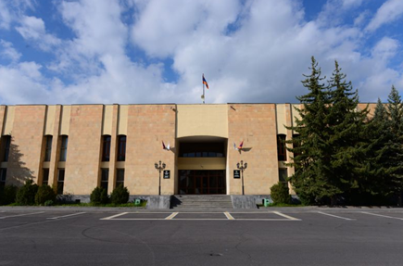

Մշակույթի պալատ

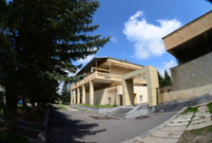
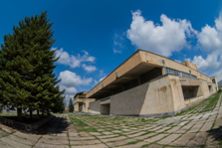

Թանգարան

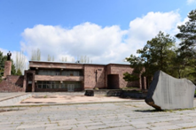

«Սիփան» հյուրանոց

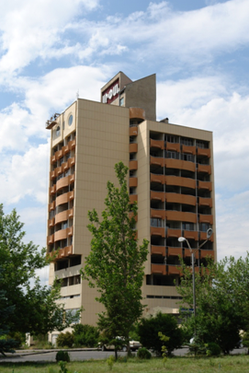

Կապի հանգույցի շենք
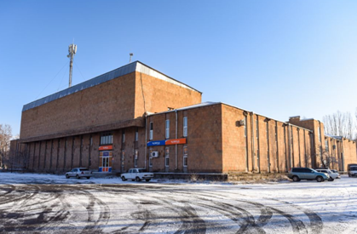
Վարչական շենք
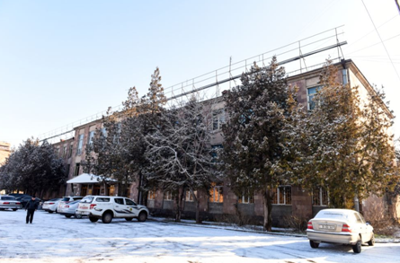
Աբովյանի երկաթգծի կայարանի շենք
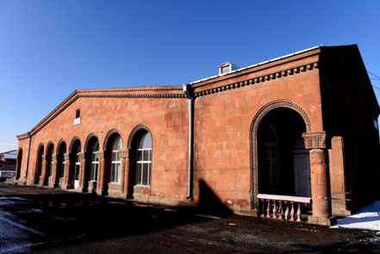

Աբովյանի ավտոկայարան
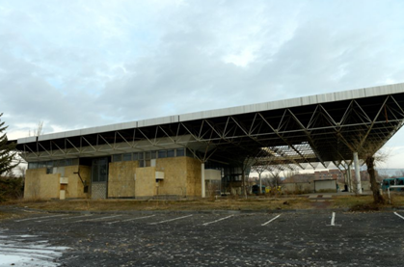

Աբովյանի Սուրբ Հովհաննես Մկրտիչ եկեղեցի
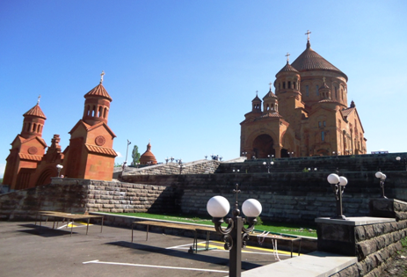

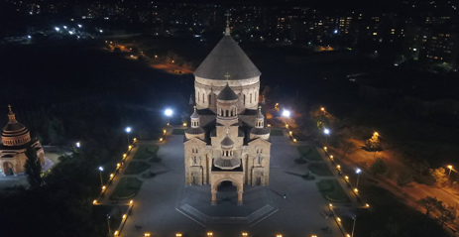
Աբովյանի Սուրբ Հովհաննես Մկրտիչ եկեղեցու հիմնակեքը կատարվել է 2006 թվականի օգոստոսի 24-ին։ Օծման արարողությունը տեղի է ունեցել 2013 թվականի մայիսի 14-ին։ Եկեղեցին կառուցվել է գործարար Գագիկ Ծառուկյանի բարերարությամբ։
Եկեղեցու հեղինակը ՀՀ վաստակավոր ճարտարապետ Արտակ Ղուլյանն է։

V. ՀԱՄԱՅՆՔԻ ՏԱՐԱԾՔՈՒՄ ԽՐԱԽՈՒՍՎՈՂ ՃԱՐՏԱՐԱՊԵՏԱԿԱՆ ՈՃԸ ԵՎ ՇԻՆԱՐԱՐԱԿԱՆ ՏԵԽՆՈԼՈԳԻԱՆ
Աբովյան համայնքը բնակեցման համար ավելի բարենպաստ պայմաններ ունի, քան Արարատյան հարթավայրի, Հրազդանի սարահարթի կամ Սևանի ավազանի համայնքները՝ բնակլիմայական, քաղաքաշինական, ինժեներական ենթակառուցվածքների հագեցվածությամբ, տարածքային ռեսուրսների առկայությամբ, ինչպես նաև բարենպաստ սեյսմիկ պայմաններով։
Աբովյան համայնքում Խորհրդային ժամանակներից արդեն ձևավորվել է որոշակի ճարտարպետական ոճ։ Քաղաքի հիմնական կերպարը ձևավորում են 5-16 հարկանի բնակելի շենքերը և մոդեռնիստական ոճով, պարզ, լակոնիկ ճարտարապետությամբ հասարակական շենքերը՝ հիմնականում հասարակական կենտրոնում։
Նույն ճարտարապետական ոճը խրախուսվում է պահպանել նաև ժամանակակից ճարտարապետության մեջ։ Ի տարբերություն հանրապետության այլ համայնքների, որտեղ կան քարի ճարտարապետության հին դրսևորումներ, Աբովյանը զուրկ է դրանից։
Նոր Աբովյանը պատկերացվում է կանաչ այգեպուրակներով, լայն ճանապարհներով, պարզ, լակոնիկ ճարտարապետությամբ, մեծ ապակեպատ մակերեսներով շինություններով, ակտիվ գովազդներով, ժամանակակից նյութերի կիրառմամբ փողոցներովհամայնք։
Նոր կառույցները հիմնականում կարկասային շենքեր են՝ երեսապատված քարի կամ ալիգաբոնդերի տեսականիով, հնարավորինս մեծ բացվածքներով։
Նկատի ունենալով Աբովյանում սեզոնային ուժեղ քամիները, հիմնականում օգտագործվում են ծառատունկ և կանաչ ծածկույթներ, խուսափելով տենտերի և մարկիզների կիրառումից։
Շինությունների արտաքին պատերի համար համայնքում նախընտրելի երանգներն են սպիտակ, մոխրագույն, ծիրանագույն երանգները, կապտականաչ հայելային ապակիները, իսկ տանիքների համար՝ շագանակագույն և մուգ կապտականաչ երանգները։
Ելնելով քաղաքաշինական միջավայրից, հարակից շենքերի ճարտարապետական ձևերից՝ կիրառվում են արհեստական երեսպատման նյութեր՝ երանգավորումը համապատասխանեցնելով միջավայրին: Արտաքին լուսավորություն իրականացվում է միայն հասարակական, մշակութային և վարչական շենքերի ճակատներում և շրջակայքում: Հատուկ դեպքերում նաև բնակելի շենքերում, բնակիչների համաձայնությամբ և պահպանելով լուսավորության նորմաները:
Համայնքի ղեկավարի կողմից հաստատված ճարտարապետական առաջարկներով նախագծերի համաձայն` համայնքի գլխավոր փողոցների վրա կառուցված առևտրային, հասարակական նշանակության շինությունների սեփականատերերին առաջարկվում է այդ կառույցների տարերայնորեն ձևավորված բազմազան ճակատները քողարկել ընդհանրացնող, մոդուլացված և էսթետիկական պահանջներին բավարարող լուծումներով:
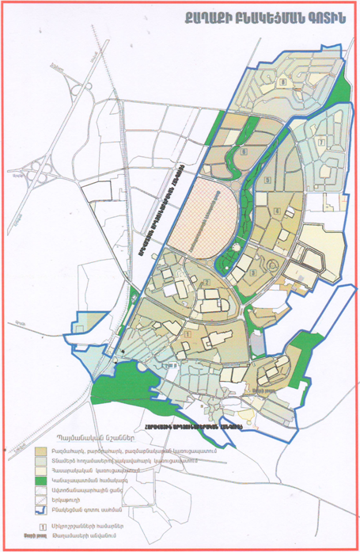

Նոր կառուցվող բնակելի թաղամաս
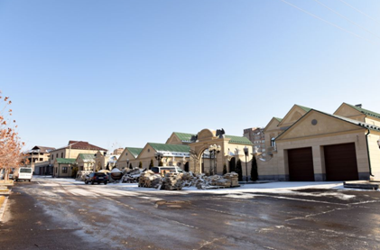
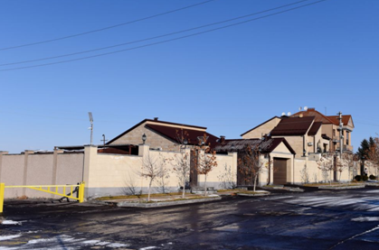
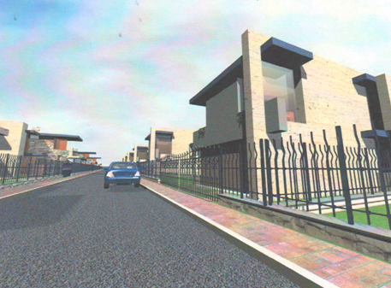

Հասարականան նշանակության շինություններ
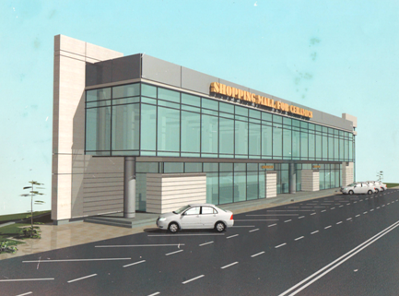

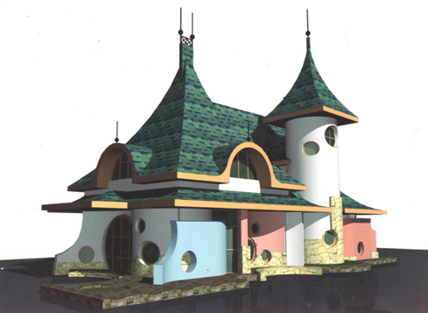

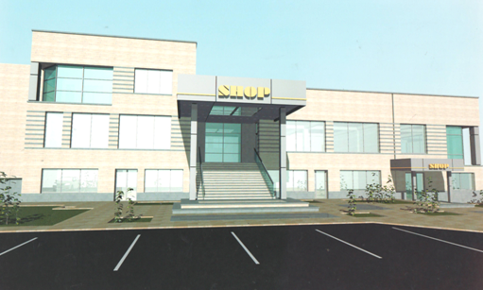

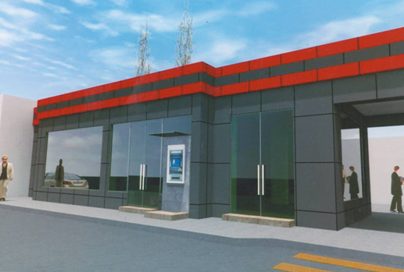

Փողոցների, անցումների, հետիոտն ճանապարհների ու հեծանվաուղիների (ճանապարհային ցանց), հրապարակների, ներքին բակերի, շքաբակերի (կուրդոնյերների) և հարթակների կառուցվածքին ու ձևավորմանը, ավտոկայանատեղիների կազմակերպմանը ներկայացվող պահանջները
Աբովյանի համաքաղաքային մայրուղային ցանցն աղեղնաձև շառավղային է՝ երկու օղակաձև փողոցները «հենվում» են Երևան-Սևան հին խճուղուն և ունեն աղեղնաձև տեսք։
Համայնքի մայրուղային փողոցային ցանցը գոյություն ունեցողներից հաջողվածներից է հանրապետությունում։ Բավական է միայն նշել, որ օղակներից յուրաքանչյուրը ունի երթևեկության վեց շերտ, լայն մայթերով և բնակելի տարածքներից մեկուսացված լայն ու ծառապատ սիզամարգերով։ Համաքաղաքային նշանակության փողոցային ցանցի գումարային երկարությունը կազմում է 16.45 կմ։
Աբովյանի ճանապարհատրանսպորտային համակարգի հեռանկարային զարգացման ընթացում խցանումներից և վտանգավոր իրավիճակներից խուսափելու նպատակով նախատեսվում է իրականացնել տարբեր բնույթի տրանսպորտային հոսքերի ճանապարհային ցանցի տարաբաշխում, որի արդյունքում բեռնատար տրանսպորտի հոսքերն կուղղվեն արտաքին ճանապարհներից դեպի արևմտյան արդյունաբերական հանգույց՝ խիստ նվազեցնելով դրանց մուտքը քաղաքի բնակելի գոտի, արդյունքում հնարավոր կլինի խուսափել նյութատար ծավալուն ճանապարհաշինարական աշխատանքներից։
Ինչ վերաբերում է համայնքի բնակելի գոտուն, ապա այն հիմնականում ունի հարմարավետ հատակագծային լուծում։ Համաքաղաքային նշանակության փողոցները ընդգրկում են համայնքի բոլոր մասերը։ Բնակելի կառուցապատման տարածքները նմանապես ունեն տեղական երթևեկության համար ճանապարհներ։ Միաժամանակ խնդիր է ծագում որոշ հատվածներում կազմակերպել հորդառատ տեղումներից և ձնհալից առաջացած ջրային զանգվածների հեռացում։ Դրա համար նախատեսվում է կարգավորել այդ հատվածներում հեղեղատար կոյուղու կառուցումը և պարբերաբար իրականացնել խցանումներից մաքրումը։
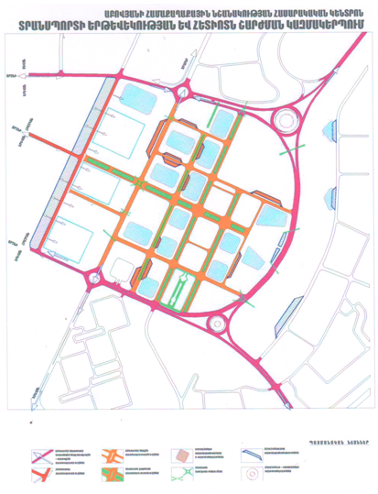
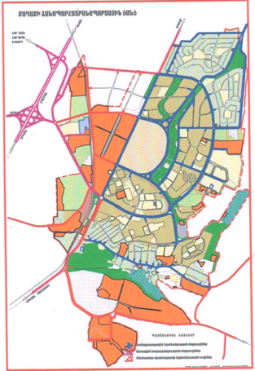
Նոր կառուցապատման համար նախատեսված թաղամասերում հարկավոր է հատուկ ուշադրություն դարձնել ներքին ճանապարհային ցանցին ու տարածքի ռելիեֆի համապատասխանությանը, որպեսզի ապահովվի մակերևույթային ջրերի կազմակերպված ինքնահոս հեռացմանը։
Աբովյան համայնքի փողոցները հիմնականում ասֆալտապատ են։ Մայթերը աստիճանաբար փոխարինվում են բետոնե սալիկներով և քարե խճանկարներով։
Ավտոկայանատեղերի ապահովումը դարձել է խիստ պահանջ՝ ինչպես բնակելի շենքերի, այնպես էլ սպասարկման օբյեկտների համար։
Բոլոր սպասարկման օբյեկտներն ապահովվում են հաշմանդամների անվասայլակների 5-10% թեքությամբ հարթակներով։
Ճանապարհների համար պարտադիր են համապատասխան նշագծումները և երթևեկության նշանները:
Գլխավոր ճանապարհների ցանցին հարող պարիսպների և ցանկապատերի կառուցումը պետք է իրականացվի կիսաբաց, քարի և մետաղական ճաղաշարերի զուգակցումով։
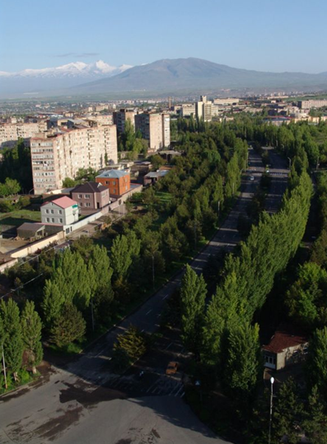

Լանդշաֆտին, այգեպուրակային շինարարությանը և կանաչապատմանը ներկայացվող պահանջները

Աբովյանի տարածքային զարգացման կարևոր խնդիրներին է դասվում կանաչապատ տարածքների վերականգման և ընդարձակման խնդիրը։ Աբովյան համայնքի կառուցապատաված մասերում պահպանվել են նախկինում իրականացված կանաչապատումն ու ծառապատումը, սակայն տարածքի տարբեր մասերում առկա են բաց, չկառուցապատված և չբարեկարգված հողահատվածներ։ Առաջարկվում է այդ տեղերում ստեղծել համայնքային զբոսայգիներ և պուրակներ։

Աբովյանի բնակելի կառուցապատման մշակված քաղաքային լանդշաֆտը

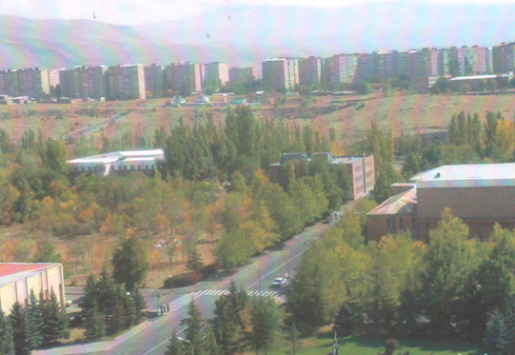

Աբովյանի արհեստական լանդշաֆտը

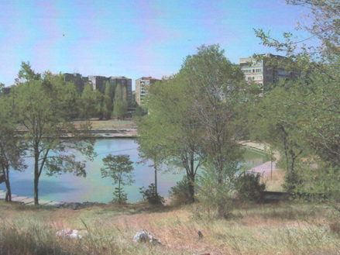

Արտադրական կառուցապատման տարածքների ձևափոխված լանդշաֆտը

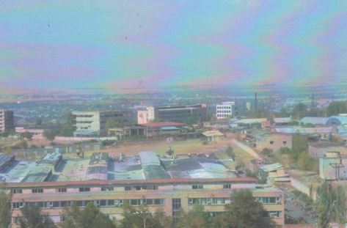

Բարեկարգման և կանաչապատման համար նախատեսվում է՝
Էլար «թաղամասին» հարող մեծ բլուրի շուրջ 35 հա տարածքը դարձնել բնակչության կարճատև հանգստի կազմակերպման համար նախատեսված համայնքային անտառայգի, որը կնպաստի հնագույն անցյալի նկատմամբ տարբեր սերունդների հետաքրքրության խթանմանը, ինչպես նաև քաղաքի օդի մաքրության պահպանմանն ու շրջակա միջավայրի բարելավմանը։
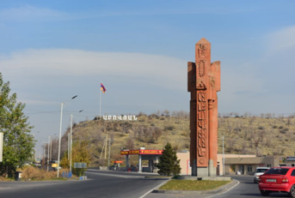

Նախատեսվում է բարեկարգել քաղաքի կենտրոնական հատվածում գտնվող օղակաձև զբոսայգին /1500 մ երկարությանմբ և 30 մ լայնությամբ/։
Այգիների վերակառուցումների ժամանակ կիրառելի են ժամանակակից բուսական ձևավորումներ՝ փոքր ճարտարապետական ձևերի և գեղարվեստական էլեմենտների, նստարանների և լույսերի համադրությամբ։
Օղակաձև զբոսայգու բարեկարգման գլխավոր հատակագիծ
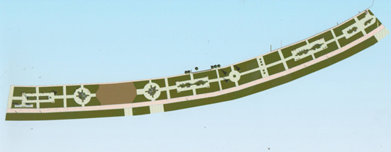
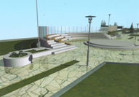
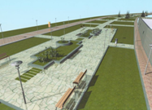
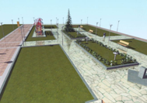
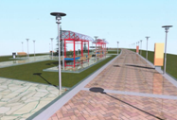

Գեղարվեստական էլեմենտ
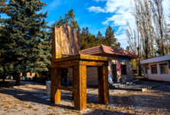
Սարալանջ թաղամասում գտնվող Տրդատ Գ արքայի արձանի շուրջ 2017 թվականին կատարված պուրակի բարեկարգումը /3000.0 քմ/։
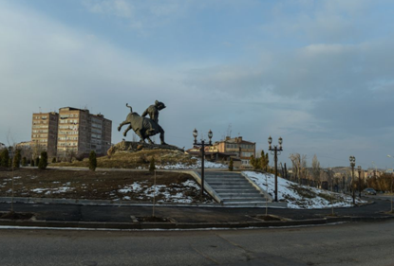
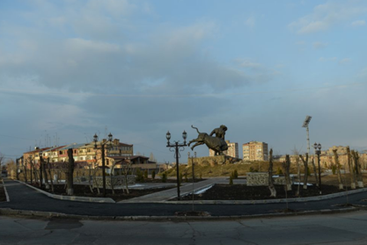
«Աբովյանի տեխնոպարկի» ստեղծում
Աբովյան համայնքի հիմնադրումն ու ստեղծումը պայմանավորված է եղել 20-րդ դարի 60-70 ական թվականներին Հայաստանի գիտատեխնիկական աճի, համապատասխան աշխատանքային ներուժի առկայությամբ, տարածաշրջանում առաջադեմ տեխնոլոգիաների գիտա-արտադրական կենտրոն ունենալու պահանջով։ 21-րդ դարի սկզբում Աբովյանի հեռանկարային զարգացմանը նոր զարկ տալու նպատակով, հաշվի առնելով ՀՀ սոցիալ-տնտեսական զարգացման հիմնական ուղղություններում ՀՀ կառավարության կողմից ինովացիոն գործունեության ու բարձր տեխնոլոգիաների ոլորտի նկատմամբ ձեռնարկվող միջոցառումները ու դրանց կարևորումը, ինչպես նաև բարձր տեխնոլոգիաների ոլորտի համաշխարհային փորձն ու Աբովյան համայնքի տնտեսության ու արտադրական ենթակառուցվածքների առկայությունը, առաջարկվում է, որպես քաղաքի սոցիալ-տնտեսական զարգացման հիմնական խթան, տարածքային զարգացման համայնքաստեղծ գործոն, որպես Աբովյանի զարգացման հեռանկարային ծրագրի իրականացում, հիմք ընդունել Աբովյանում ժամանակակից պահանջներին համապատասխանող, դեպի համաշխարհային ճանաչում ու նշանակություն նպատակաուղղված, ինովացիոն գործունեության ու բարձր տեխնոլոգիաների կենտրոնի՝ «Աբովյանի տեխնոպարկի» ստեղծումը։
Տեխնոպարկը՝ իր ամբողջ միջավայրով, շենքերով ու շինություններով, սպասարկման համակարգով, կոմունիկացիոն ցանցերով, տրանսպորտով, ակտիվ ու պասիվ հանգստի, ժամանցի կազմակերպմամբ, պետք է պատրաստ լինի համաշխարհային ժամանակակից առաջադեմ ու նորագույն ինֆորմացիոն սարքերի ու կահավորանքի տեղադրման ու շահագործման համար։
Աբովյանում տեխնոպարկի ստեղծումը ռազմավարական կարևոր նշանակություն կունենա համայնքի տարածքային զարգացման, իսկ տարածաշրջանը կդարձնի տնտեսապես առավել շահավետ՝ ներդրումների և գործարարության համար։
Աբովյանի տեխնոպարկը առաջարկվում է դարձնել հանրապետական, համահայկական, միջազգային և տարածաշրջանային նշանակության գիտահետազոտական, արտադրական, ուսումնակրթական ու նորարարական համալիր։
Նման ծրագրի գործարկման համար տարածքում առկա են համապատասխան բոլոր նախադրյալներն ու հնարավորությունները։
«Աբովյանի տեխնոպարկի» տարածքի տնտեսական գրավչությունը բարձրացնելու նպատակով անհրաժեշտություն կառաջանա կիրառել տարբեր տնտեսա-իրավական լծակներ՝ ընդհուպ ստեղծելով ազատ տնտեսական գոտի, որը կնպաստի ներքին և արտաքին ներդրումների համար գրավիչ պայմանների ձևավորմանը։
«Աբովյանի տեխնոպարկի» ստեղծման ծրագիրը անհնարին կլինի իրականացնել առանց պետության միջամտության և կառավարության կողմից մշակված հատուկ ծրագրերի իրականացման։
Տեխնոպոլիսի ճարտարապետական միջավայրի կազմակերպման օրինակ
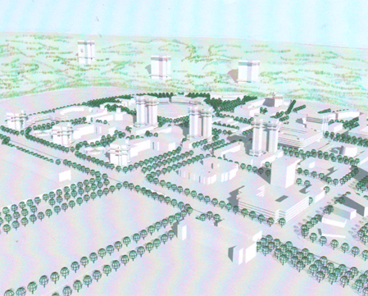

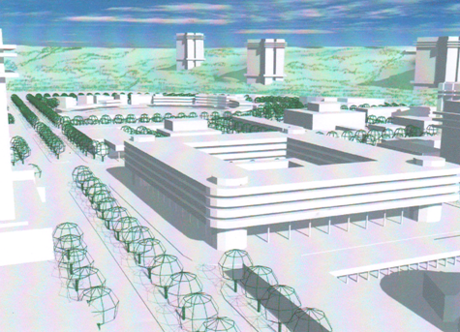
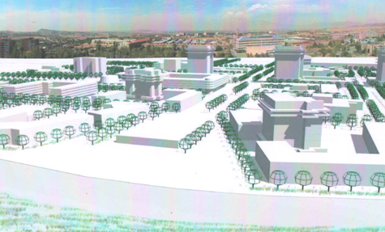
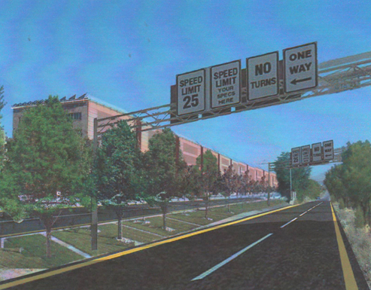
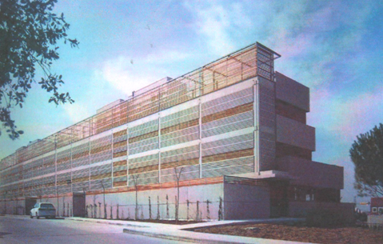

Տեխնոպոլիսի արտադրական մաս, շենքի պատերին տեղադրված են արևային մարտկոցներ
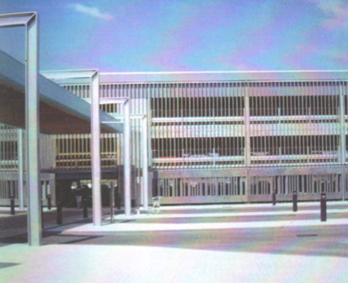

Աբովյանում «Էքսպո-Կենտրոնի» միջավայր-առաջարկություն
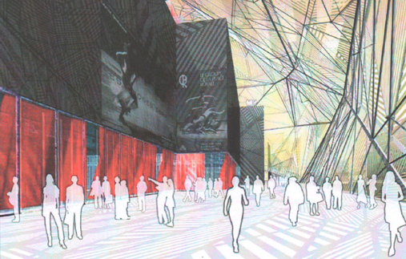

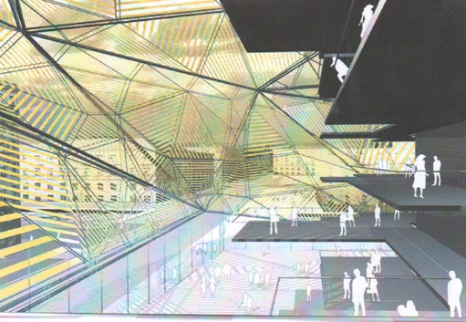

Բարձրահարկ՝ ներքին սպասարկման ծառայություններով բնակելի համալիր
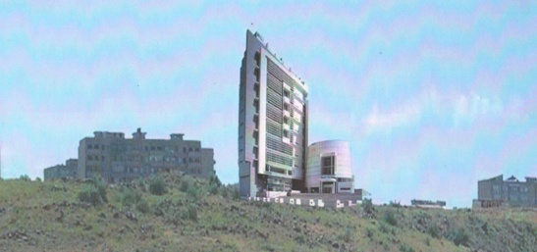

ԱՌԻՆՋ ԲՆԱԿԱՎԱՅՐ
ՁԱԳԱՎԱՆՔ
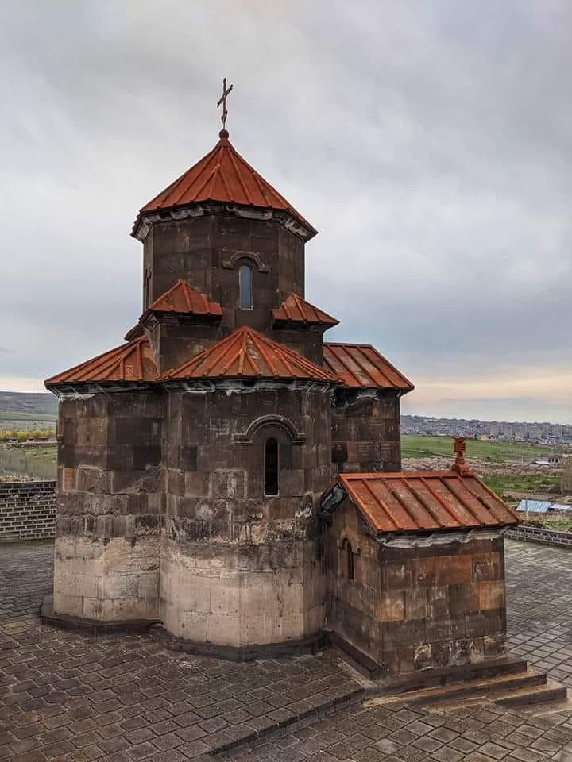

Առինջ գյուղում, բլրի լանջին է գտնվում Ձագավանքը կամ Գետարգելի Ս. Նշան վանքը, որը հիմնադրվել է վաղ միջնադարում: Վանքի հնագույն եկեղեցին VII դ. եռախորան, փոքր խաչաձև գմբեթավոր կառույցներից է: Պահպանվել են սրբատաշ տուֆից շինված պատերի ստորին շարքերը: Եկեղեցուն հյուսիսից և հարավից կից են նրա հետ միաժամանակ կառուցված և ընդհանուր գետնախարիսխ ունեցող մատուռներ: 855-ին Ձագավանքի սարկավագ Զաքարիան ընտրվել է Ամենայն հայոց կաթողիկոս (Զաքարիա Ա Ձագեցի): Ձագավանքում 1270-ին գումարվել է Ձագավանի եկեղեցական ժողովը: Վանքը նշանավոր կրոնական կենտրոն և հայտնի ուխտատեղի է դարձել, երբ 1293-ին Գրիգոր Է Անավարզեցին վանքին նվիրել է Գետարգելիս. Նշանը՝ Հռոմի Սեղբեստրոս պատրիարքի՝ ս. Գրիգոր Լուսավորչին տված Քրիստոսի խաչափայտի մասունքը, որով, ըստ ավանդության, Պետրոս Ա Գետադարձը 1022-ին, Բյուզանդիայի կայսր Վասիլ II–ի ներկայությամբ, Տրապիզոնում Ջրօրհնեքի տոնին քաղաքի միջով անցնող գետը կանգնեցրել է (այստեղից էլ՝ Գետադարձ և Գետարգել անունները): Ձագավանքում 1293-ին, ս. Նշանը պահելու համար, կառուցել են երկհարկանի գմբեթավոր եկեղեցի, որը վերականգնվել և վերանորոգվել է վերջին տարիներին: XIVդ. Սկզբին վանքում գործել է Թադևոս Բոկիկ Ձորավանեցի վարդապետը:
XV դ. Գեղարդավանքից Ձագավանք է տեղափոխվել Սիմեոն Րաբունապետը, որը բարեկարգել է վանքը: 1425-ին վանքում Ստեփանոս գրիչն ընդօրինակել է Հակոբ Ղրիմեցու ՙՄեկնություն տոմարի երկը, ապա՝ Սարգիս Ձագավանեցի վարդապետի (1441-ին մասնակցել է Հայոց կաթողիկոսությունը Էջմիածնում վերահաստատել ու արարողությանը) վանահայրության ժամանակ՝ ՛՛Քերականություն և բառգիրք՛՛-ը:
Ձագավանքն ավերվել է 1679-ի երկրաշարժից, մնալով, սակայն, մինչև XX դ.՝ որպես գործող վանք, ունենալով բազմաթիվ կալվածքներ, ջրաղացներ, Երևանում՝ այգիներ:
Գետարգելի ս. Նշանը (ոսկե խաչը) այժմ գտնվում է Էջմիածնում, և մյուռոն օրհնության ժամանակ կաթողիկոսը առաջինը նրանով է օրհնումս. Մյուռոնը: Գետարգելի ս. Նշանի տոնը կատարվում է գարնանը՝ ս. Զատկի հաջորդ կիրակին:

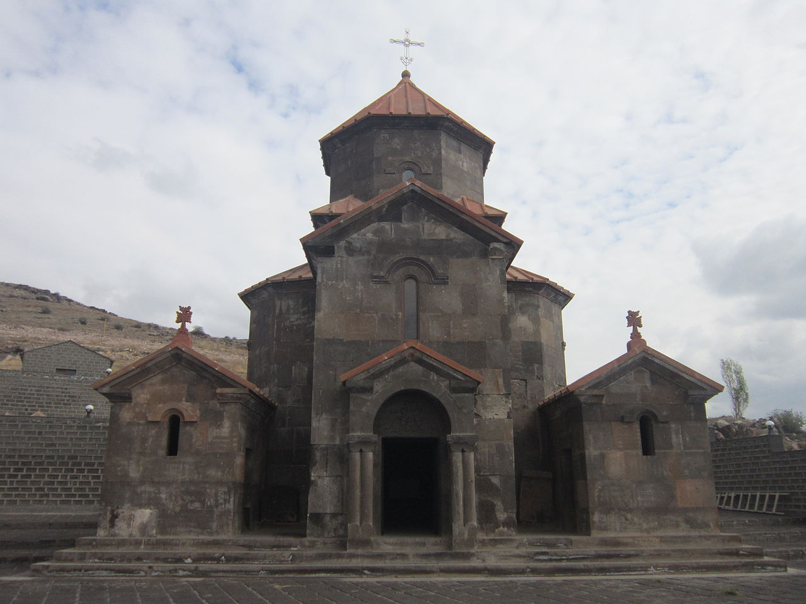

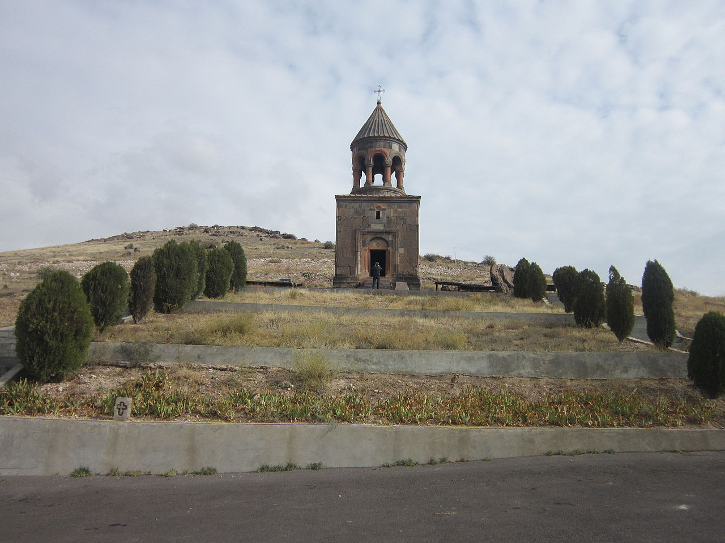

ՍՈՒՐԲ ՀՈՎՀԱՆՆԵՍ ԵԿԵՂԵՑԻ

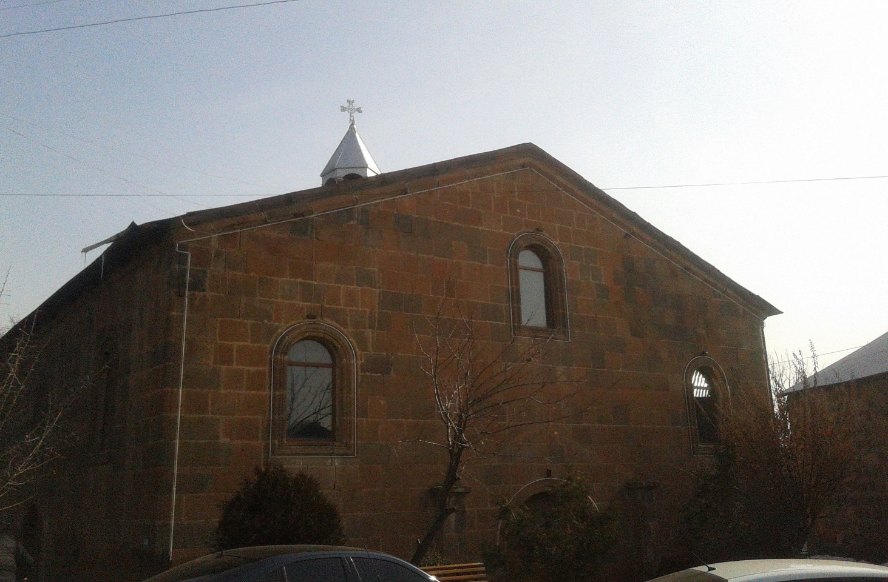

Գտնվում է գյուղի հին մասի կենտրոնում ծովի մակերևույթից 1305 մ բարձրության վրա։ Դեռևս միջնադարից Առինջն ունեցել է իր եկեղեցին։ Սակայն գրավոր աղբյուրներում նշվում է 1839 թվականը, երբ առաջին անգամ գյուղում Սբ. Աստվածածին անվամբ ծխական եկեղեցի է հիշվում. «...եկեղեցին յանուն սուրբ Աստուածածնի»: Նույն անվամբ եկեղեցին հիշվում է նաև 1842 թվականին։ Շուրջ երեք տասնամյակ անց եկեղեցու շենքն արդեն հասցրել էր այն աստիճան քայքայվել, որ 1879 թվականին առինջեցիները որոշում են հնի տեղում բոլորովին նոր եկեղեցի կառուցել (վկայված է Սբ. Հովհաննես անվամբ)։ Ծրագիրն իրականացնելու համար ձևավորվում է հոգաբարձություն, որի անդամները է Բաղդասար Հարությունյանը, Պապի Սահակյանը, Հակոբ Փիլիպոսյանը, Ղուկաս Այդինյանը և Թադեոս Գևորգյանը, 1879 թվականի սեպտեմբերի 22-ին նոր եկեղեցի կառուցելու համար պայմանագիր են կնքում երևանաբնակ վարպետ Մելքոն Դավթյանի հետ Վարպետը պարտավորվում է հնի հիմքերի վրա կառուցել սրբատաշքարից մի նոր եկեղեցի՝ սկսած պայմանագիրը կնքելուօրից մինչև 1880 թվականի հոկտեմբերի 1-ն ընկած ժամանակահատվածում։ Նույն թվականի նոյեմբերի 5-ին եկեղեցու կառուցման խնդրով գյուղի հասարակությունը դիմում է Երևանի վիճակային կոնսիստորիային։ Թույլտվությունը տրվում է 1880 թվականի մայիսի 9-ին։ Այնուհետև եկեղեցին միևնույն՝ Սբ. Հովհաննես անվամբ հիշվումէ հետագա տարիներին (օրինակ՝ 1909 թվական)։ Խորհրդային տարիներին եկեղեցու շենքը գործածվում էր որպես պահեստ։ 2006 թվականից արդեն բավականաչափ քայքայված կառույցը վերանորոգվում է պոլսահայ բարերար Մկրտիչ Սերթշիմշեքի, Պետրոս Շիրինօղլու, Կ.Պոլսի Բերայի Սբ. Երրորդություն եկեղեցու թաղային խորհրդի նախագահ Աբիգ Հայրապետյանի, Առինջի գյուղապետ Գ. Սարգսյանի, առինջեցի գործարար Գ. Ջանվելյանի և այլոց օժանդակությամբ։ Վերաբացման առիթով օծումը կատարվում է 2007 թվականի հուլիսի 7-ին:

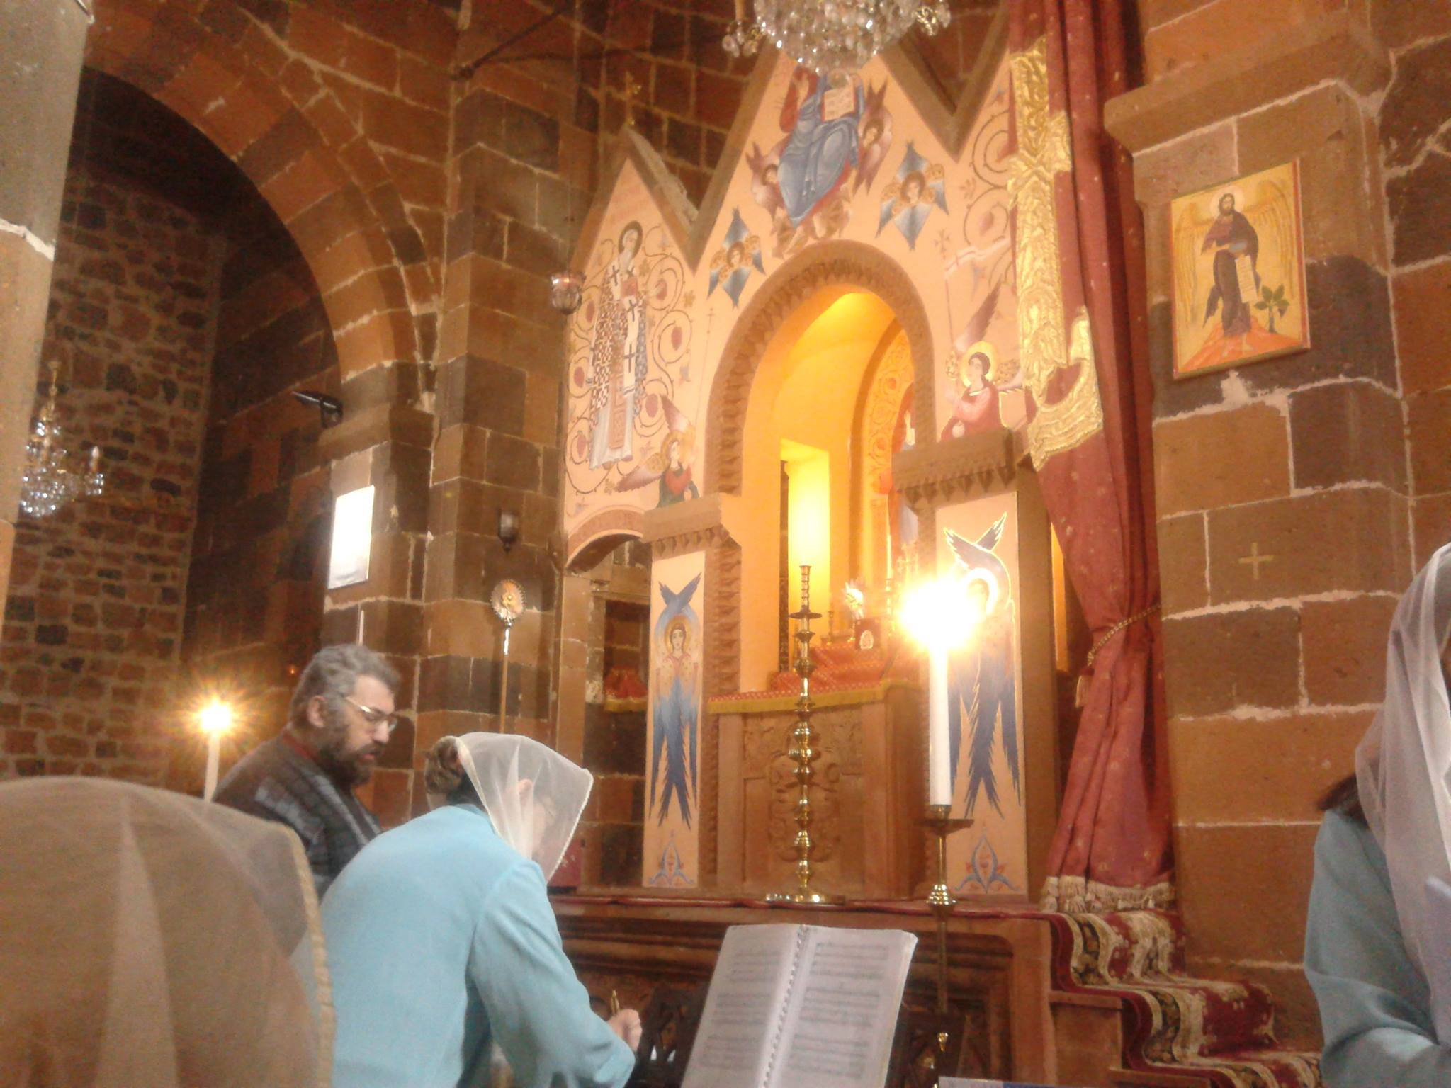

ԿԱՐՄՐԱՎՈՐ
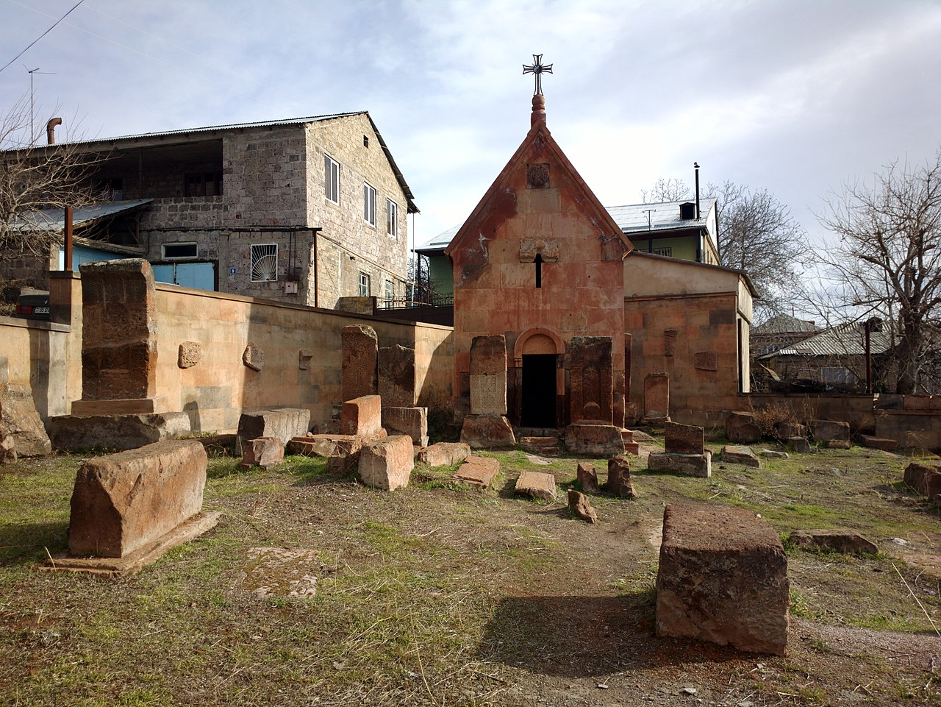

Կարմրավոր եկեղեցին գտնվում է Առինջ գյուղի հյուսիս-արևմտյան եզրին գտնվող մի բարձրադիր բլրի հարավային արևահայաց լանջին: Առնջի մասին գրավոր աղբյուները հիշատակում են խոշոր վանական համալիրներից մեկի` հայտնի հոգևոր ու կրթամշակութային կենտրոն Ձագավանքի վանական համալիրի պատմության այս կամ այն խնդիրների հետ կապված: Առինջ գյուղի անվան վաղագույն հիշատակությունը XIII դարից է: Համաձայն Կեչառիսի վանքի ժամատան հյուսիսային պատին 1206 թ. Փորագրված մի արձանագրության` ոմն Հայրաձայն Առինջից հողէգնել, այգի տնկել և նվիրել Կեչառիսի վանքին: Առինջ գյուղի անվան հիշատակությամբ նման երկու նվիրագրեր էլ պահպանվել են Սանահինի և Հայրավանքի 1211 թ. վիմագրերում: Ավելի ուշ Առինջը քանիցս հիշատակվում է 1476 թ., 1494 թ., 1499 թ., 1602 թ. և այլ թվականների գրչագիր ձեռագրերի հիշատակարաններում:
Կարմրավոր եկեղեցին միանավ, թաղակապ կառույց է: Միակ մուտքն արևմտյան կողմից է: Նախքան պեղումները եկեղեցին կիսավեր վիճակում էր: Համեմատաբար լավ էին պահպանված կառույցի հարավային և արևելյան պատերը: Հարավային պատին, արտաքուստ քանդակված են երկու տասնյակ խաչաքանդակներ, որոնց մի մասն ունեն հիշատակագրեր: Եկեղեցու արևմտյան և հարավային կողմերում, պատվանդանների վրա կանգնած էին XVI-XVII դդ. Մի քանի խաչքարեր: Տարիներ առաջ եկեղեցու շուրջը տարածված է եղել ընդարձակ գերեզմանատունը, որի տապանաքարերի զգալի մասը գյուղի այս հատվածի ընդարձակվելու հետ կապված կամ տեղահան են արվել կամ էլ մնացել են մերձակա փողոցների ու առանձնատների տակ: 2014 թ. Նախատեսվեց վերականգնել Սբ. Կարմրավոր եկեղեցին, բարեկարգելուց անկապատել գերեզմանատունը: Մաքրվեցին բոլոր տապանաքարերն ու խաչքարերը, հայտնաբերվեցին նոր հուշակոթողներ, եկեղեցու շինաքարեր, քանդակազարդ մանրամասեր: Հուշակոթողների մի մասն ունեին հիշատակագրեր:
Ծառուկյան ընտանիքը ստանձնեց նաև համայնքի հյուսիսում գտնվող Կարմրավոր մատուռի ամբողջական վերականգնումը: Մատուռն Առինջի ամենահին հուշահամալիրներից է և թվագրվում է 13-րդ դարով: Այն կառուցված է տեղական բազմերանգ սրբատաշ տուֆից և շրջապատված է միջնադարյան արձանագիր խաչքարերով և տապանաքարերով: Ասում են՝ Կարմրավորը Առինջի անձնագիրն է, որն ուրույն նշանակությունն ունի համայնքի տարեգրության մեջ: Մինչև վերակառուցումը մատուռը գտնվում էր կիսաքանդ վիճակում և ամբողջությամբ թաղված էր քարերի ու մացառների մեջ: Ծառուկյան ընտանիքի շնորհիվ հաջողվեց ոչ միայն բարձրացնել Կարմրավորի խոնարհված գլուխն ու շունչ տալ նրա անկենդան քարերին, այլև փրկել հազարամյակների բովով անցած մատուռն ու փոխանցել սերունդներին` որպես հոգևոր ժառանգություն:

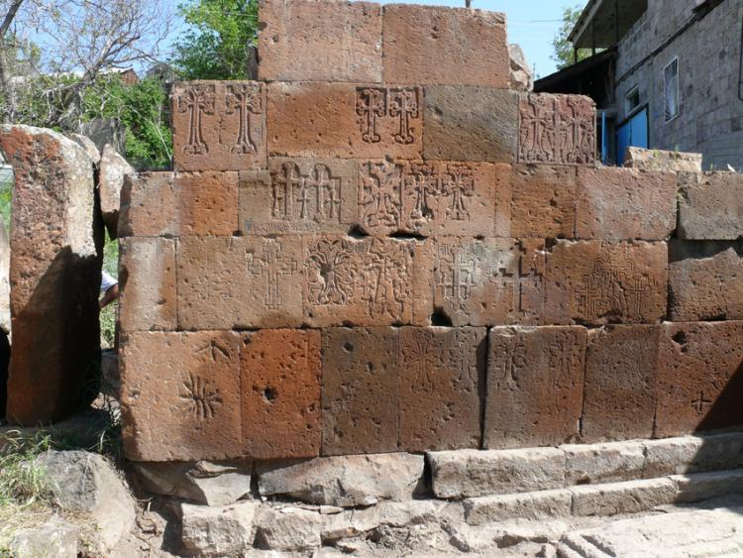

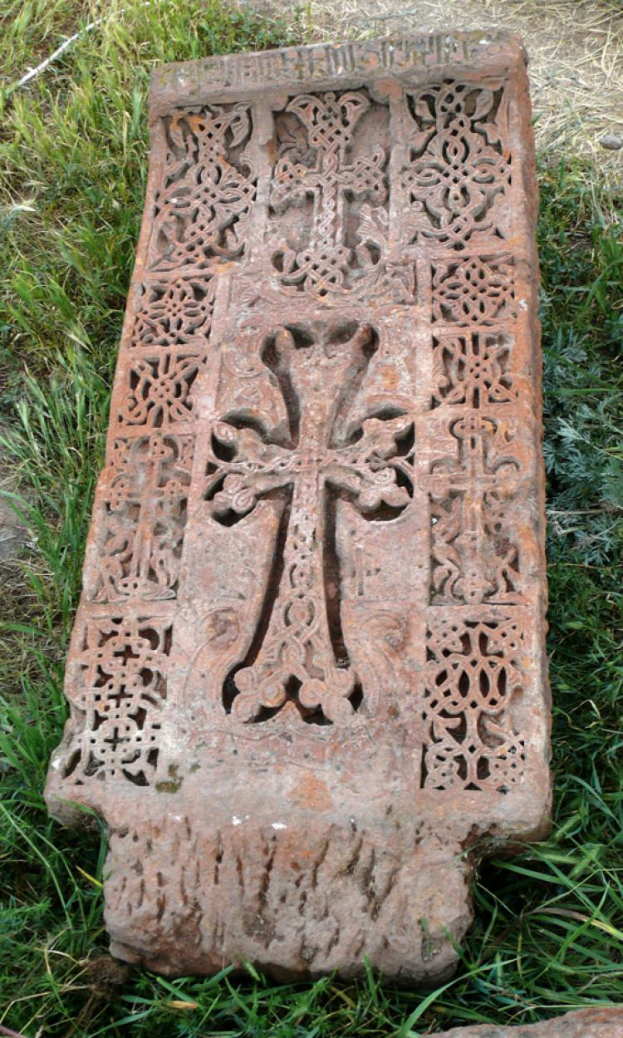

Առինջի Սուրբ Մարիամ Աստվածածին

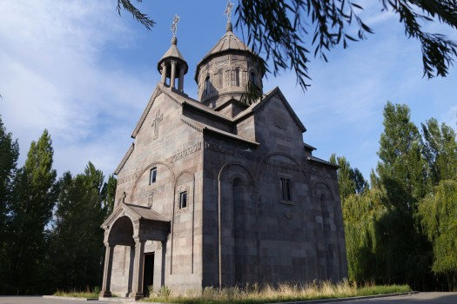

Առինջի Սուրբ Մարիամ Աստվածածին եկեղեցին առաջինն էր, որ շունչ առավ Ծառուկյան ընտանիքի բնարերարությամբ: Եկեղեցին, որ կառուցվել է մոտ 15 տարի առաջ, իշխող դիրք ունի համայնքի նկատմամբ: Թվում է՝ Սուրբ Կույսը եկեղեցու բարձունքից զորավոր թևերի տակ է առել ամբողջ Առինջն ու իր վրա վերցրել համայնքի բնակիչների պաշտպանությունը: Ծառուկյան ընտանիքը կառույցի տեղն ու դիրքը հենց այնպես չի ընտրել: Եկեղեցու բարձրությունից տեսանելի է ամբողջ համայնքը, իսկ ամեն առավոտ հնչող զանգերի ղողանջը՝ լսելի Առինջի յուրաքանչյուր հատվածում:
Սուրբ Մարիամ Աստվածածինը հարազատ ծննդավայրում կառուցած առաջին եկեղեցին էր, բայց ոչ վերջինը: Դրա ավարտից անմիջապես հետո Ծառուկյան ընտանիքն իր վրա վերցրեց Առինջում գտնվող մեկայլ՝ կրկին Սուրբ Մարիամ Աստվածածնի անունը կրող եկեղեցու վերակառուցումը, որը դարերի ընթացքում վերածվել էր ավերակների: Նրա տարեգրության մասին վկայող հստակ փաստերչկան, քանի որ ոչ մի արձանագրություն պահպանված չէ: Սակայն ըստ եկեղեցու ճարտարապետ Սամվել Ստեփանյանի՝ կառույցի հորինվածքը թույլ է տալիս ենթադրել, որայն 9-10-րդ դարերի շինություն է: Ճարտարապետը պատմում է, որ եկեղեցու փլատակների մաքրման ընթացքում հայտնաբերվել է առյուծի գլուխ պատկերող քանդակ, որը հիշեցնում է Բագրատունիների՝ առյուծի տեսքով հնագույն զինանշանը: Այն թույլ է տալիս չբացառել, որ եկեղեցին կարող է կառուցված լինել հենց նրանց թագավորության օրոք:
Խոնարհված եկեղեցուն զուգահեռ Ծառուկյան ընտանիքը վերականգնում է նաև նրան շրջապատող ամրոցի պարիսպը, որի հետքերը տանում են դեպի ավելի վաղ շրջաններ:
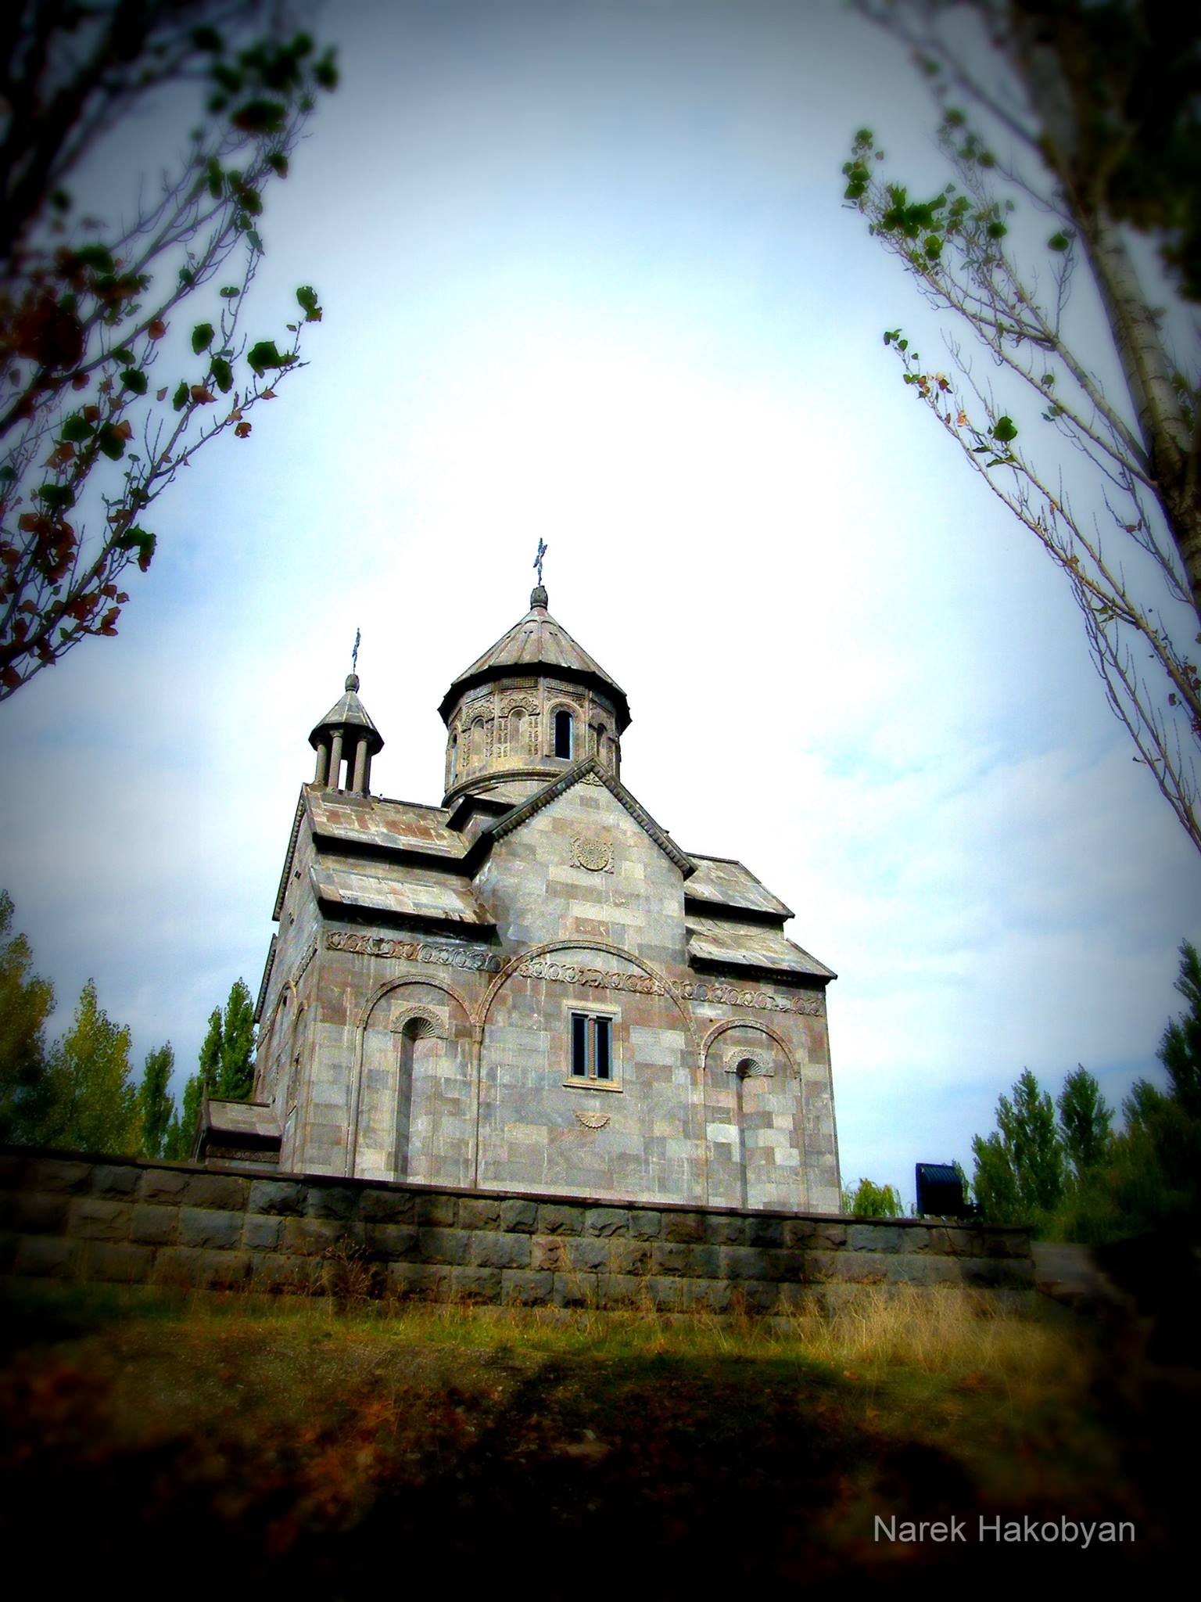

ԳՅՈՒՂ ԲԱԼԱՀՈՎԻՏ

Սույն կանոնադրությամբ սահմանվում են Հայաստանի Հանրապետության Կոտայքի մարզի Բալահովիտ գյուղի տարածքում քաղաքաշինական գործունեության իրականացման առանձնահատկությունները` ելնելով բնակավայրի պատմականորեն ձևավորված ավանդույթների և պատմաճարտարապետական միջավայրի պահպանման անհրաժեշտությունից:

II. ԲՆԱԿԱՎԱՅՐԻ ՔԱՂԱՔԱՇԻՆԱԿԱՆ ԱՎԱՆԴՈՒՅԹՆԵՐԸ
(Ճարտարապետության առանձնահատկությունները և շինարարության տեխնոլոգիաները)
2.1. Կոտայքի մարզի Բալահովիտգյուղն ըստ պատմական աղբյուրների հիմնադրվել է 1830թվականին: Գյուղը գտնվում է նախալեռնային գոտում, ծովի մակերևույթից 1990մետր բարձրության վրա: Հեռավորությունը Երևան քաղաքից` 12կմ է, իսկ մարզկենտրոնից` 30 կմ: Բնակլիմայական պայմանները նախալեռնային են:
III. ԲՆԱԿԱՎՅԱՐՈՒՄ ԱՌԿԱ ՊԱՏՄԱՄՇԱԿՈՒԹԱՅԻՆ ՀՈՒՇԱՐՁԱՆՆԵՐԸ
3.1. Գյուղում առկա պատմամշակութային հուշարձանների ցանկը ներկայացված է աղյուսակ 1-ում:
Աղյուսակ 1. Բալահովիտ գյուղում առկա պատմամշակութային հուշարձանների ցանկ
ՀՀ | Հուշարձանիանվանումը | Կադաստրայինքարտեզինշագրումըևմակերեսը | Պետականկամհամայնքայինլինելուփաստը
1 | Գերեզմանոց | Ծածկագիր 07-018-0110-0002 3.51 հա | Համայնքային
2 | Մատուռ<<ԿույսՎառվառա>> | Ծածկագիր 07-018-0110-0031 | Պետական
3 | Գերեզմանոց | Ծածկագիր 07-018-0004-0001 0.08 հա | Պետական
4 | Գերեզմանոց | Ծածկագիր 07-018-0007-0010 0.03 հա | Պետական
5 | ՀուշարձանԵ.Ա.Զ | Ծածկագիր 07-018-0020-0049 0.12 հա | Համայնքային
6 | ՀուշարձանԵղեռնիԶոհերին | Ծածկագիր 07-018-0020-0017 | Համայնքային
7 | ՄատուռՍԲԿարապետ | Ծածկագիր 07-018-0007-0007 0.001 հա | Համայնքային
8 | Եկեղեցի | Ծածկագիր 07-018-0007-0012 0.02 հա | Պետական
9 | Գերեզմանոց | Ծածկագիր 07-018-0114-0001 2.17 հա | Համայնքային
10 | ՄատուռՍԲՀովհաննես | Ծածկագիր 07-018-0005-0059 | Համայնքային

IV. ՊԱՀՊԱՆՄԱՆ ԵՆԹԱԿԱ ՇԵՆՔԵՐ, ՇԻՆՈՒԹՅՈՒՆՆԵՐ
4.1.Բնակավայրի տարածքում գտնվող գյուղի համար կարևոր նշանակություն ունեցող շենքեր և շինություններ չկան:
V. ԲՆԱԿԱՎԱՅՐԻ ՏԱՐԱԾՔՈՒՄ ԽՐԱԽՈՒՍՎՈՂ ՃԱՐՏԱՐԱՊԵՏԱԿԱՆ ՈՃԸ ԵՎ ՇԻՆԱՐԱՐԱԿԱՆ ՏԵԽՆՈԼՈԳԻԱՆ
5.1.Բալահովիտ գյուղի տարածքում ճարտարապետական ոճերը, հնարքները, դեկորատիվ տարրերը, ճակատների ձևավորման առանձնահատկությունները, դռների, պատուհանների համաչափությունները, շինարարական նյութերը և կառուցման եղանակը նոր շենքերի կառուցման ժամանակ նախատեսվում են ըստ կառուցապատողների կողմից ներկայացվող անհատական նախագծերի: Խրախուսվում են բնակելի կառուցապատման էներգարդյունավետ, էկոլոգիապես անվտանգ և սեյսմակայուն շինարարական տեխնոլոգիաների կիրառումը:
1. Շենքերի և շինությունների ծավալային ու ճարտարապետահատակագծային լուծումներին, ինչպես նաև դրանց առանձին մասերին ներկայացվող պահանջները
ա.շենքի մասշտաբը, ճակատային լուծումներն ու դրանք շեշտադրող տարրերը (զարդաքանդակները, շքամուտքը (պորտալը), որմնախորշերը, շվաքարանները, քիվերը, կամարները և այլն).
Ըստ անհատական ներկայացվող կառուցապատման նախագծերի:
բ.շենքի ճակատային մասի արտաքին բացվածքների (դռներ, պատուհաններ, ցուցափեղկեր) ձևավորումը.
Ըստ անհատական ներկայացվող կառուցապատման նախագծերի:
գ.շենքի տանիքներն ու շենքերի հորիզոնական հարթությունները («հինգերորդ ճակատ»), ինչպես նաև ճակտոնները (ֆրոնտոնները), մանսարդները, ձեղնանցքները, եզրապատերը (պարապետները) և այլն.
Ըստ անհատական ներկայացվող կառուցապատման նախագծերի:
դ.շվաքարանները (տենտերը, մարկիզաները).
Ըստ անհատական ներկայացվող կառուցապատման նախագծերի:
ե.շենքի ճակատների և տանիքի հարդարման նյութերն ու երանգավորումը, արտաքին լուսավորությունը.
զ. Շինությունների արտաքին պատերի համար համայնքում նախընտրելի երանգներն են սպիտակ, մոխրագույն, ծիրանագույն երանգները, կապտականաչ հայելային ապակիները, իսկ տանիքների համար՝ շագանակագույն և մուգ կապտականաչ երանգները։
Ըստ անհատական ներկայացվող կառուցապատման նախագծերի:
2. Փողոցների, անցումների, հետիոտն ճանապարհների ու հեծանվաուղիների (ճանապարհային ցանց), հրապարակների, ներքին բակերի, շքաբակերի (կուրդոնյերների) և հարթակների կառուցվածքին ու ձևավորմանը, ավտոկայանատեղիների կազմակերպմանը ներկայացվող պահանջները
ա.ճանապարհային ծածկույթը (նյութը, դեկորատիվ տարրերը և գունային լուծումները). ճանապարհային ծածկույթը հիմնականում ասֆալտային է:
բ.գյուղը սպասարկող տրանսպորտի համար նախատեսված կանգառների ձևավորումը.
Ըստ անհատական ներկայացվող կառուցապատման նախագծերի:
գ.հաշմանդամների և բնակչության սակավաշարժուն խմբերի տեղաշարժման համար անհրաժեշտ կահավորանքը (թեքահարթակներն ու հատուկ հարմարանքները` լուսային, ձայնային և այլ նախազգուշացման միջոցներով).
Թեքահարթակներ և այլ անհրաժեշտ հատուկ հարմարանքներ:
դ.ֆունկցիոնալ ձևավորումը, կանաչապատումը և կահավորանքը (փոքր ճարտարապետական ձևեր կամ դեկորատիվ արվեստի նմուշներ, զրուցարաններ, շվաքարաններ, նստարաններ, շատրվաններ, դեկորատիվ ջրավազաններ, կանաչ տնկարկներ, այդ թվում` ուղղահայաց կանաչապատում և այլն),
Ըստ անհատական ներկայացվող կառուցապատման նախագծերի:
ե.ճանապարհային ցանցին հարող պարիսպների, ցանկապատերի (այդ թվում` դալար ցանկապատերի) կառուցվածքին, նյութին ու ձևավորմանը ներկայացվող պահանջները.
Ըստ անհատական ներկայացվող կառուցապատման նախագծերի:
3. Լանդշաֆտին, այգեպուրակային շինարարությանը և կանաչապատմանը ներկայացվող պահանջները
ա. ընդհանուր օգտագործման կանաչ տարածքների և հետիոտն շարժման ակտիվ գոտիների կանաչապատումն ու բարեկարգումը (փոքր ճարտարապետական ձևեր, ջրային մակերեսներ, շատրվաններ, նստարաններ, տաղավարներ, զրուցարաններ և բարեկարգման այլ տարրեր),
Ըստ անհատական ներկայացվող կառուցապատման նախագծերի:
բ. այգեպուրակային շինարարության կազմը (հենապատեր, ծառուղիներ, հարթակներ, աստիճաններ, ինչպես նաև ծառեր, թփեր, սիզամարգեր, ծաղկաթմբեր և գալարվող բույսեր, դեկորատիվ բուսական ծածկույթ, բազմամյա և միամյա բույսերի տեսակներ, կանաչապատման և բարեկարգման այլ միջոցներ),
Ըստ անհատական ներկայացվող կառուցապատման նախագծերի:
գ. անհրաժեշտության դեպքում` քամու դեմ պաշտպանական գոտու ստեղծման միջոցառումները (ծառատունկ, կանաչ ծածկույթների իրականացում տեղական ավանդական տնկանյութերի տեսակներից` տարբեր բարձրության բույսերի զուգակցմամբ),
Ըստ անհատական ներկայացվող կառուցապատման նախագծերի:

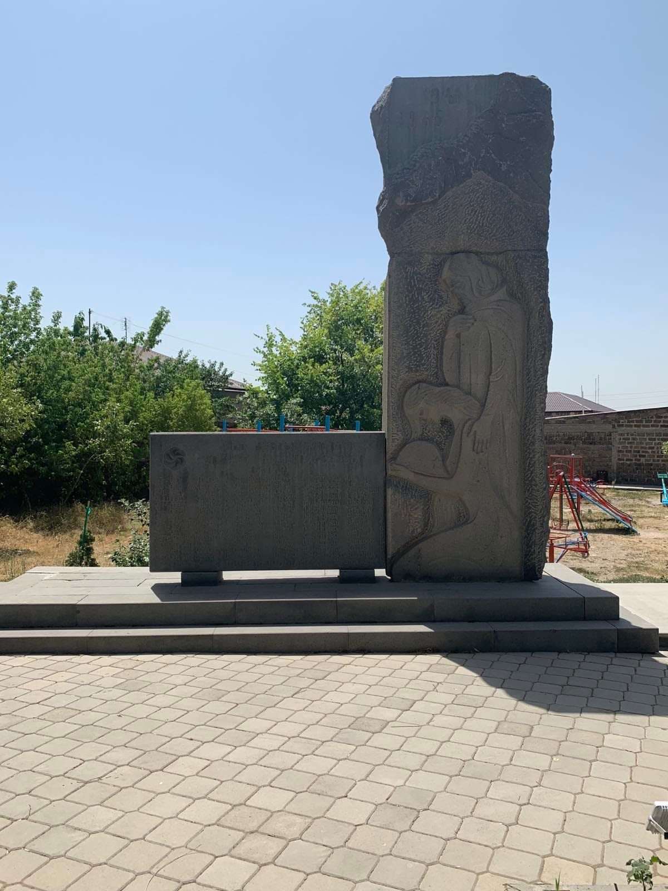
- <<ՀայրենականՄեծՊատերազմի>>հուշարձան
Կառուցմանտարեթիվը՝ 1971թ
Կառուցվել է համագյուղացիներիհանգանակությունից, բազալտ
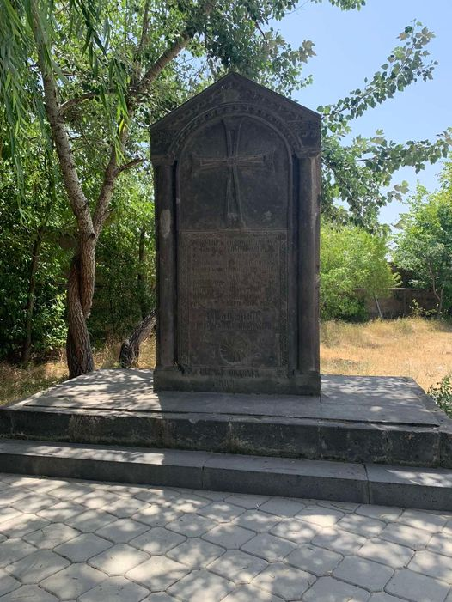
- <<Արցախյան 1-ին պատերազումզոհվածների>>հուշարձան
Կառուցմանտարեթիվը՝ 1993թ
Կառուցվել է համագյուղացիներիկողմից, սևտուֆ

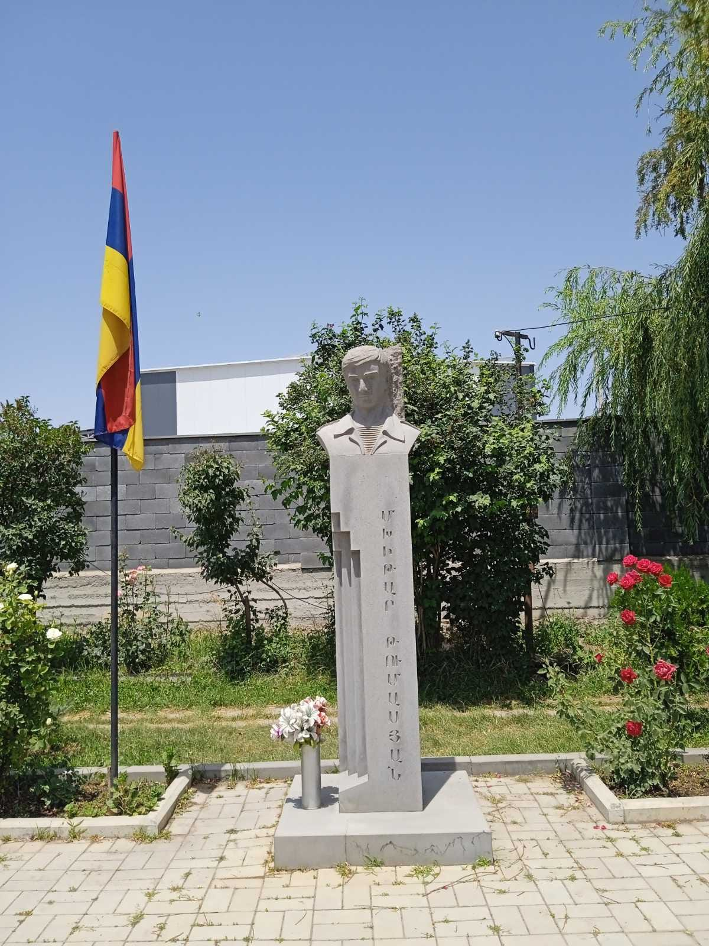
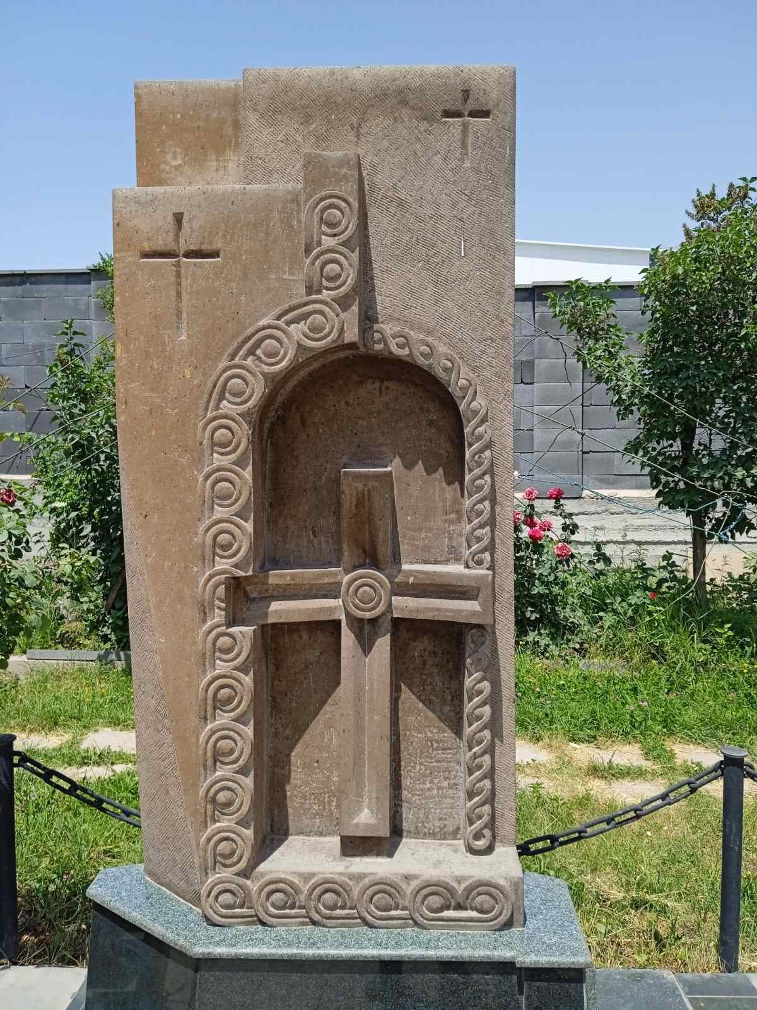

- <<Արցախյան 1-ին պատերազում զոհված՝ Մխիթար Թումասյանի>> հուշարձան
Կառուցման տարեթիվը՝ 1997թ
Կառուցվել է եղբոր՝ Մյասնիկ Թումասյանի կողմից, բազալտ
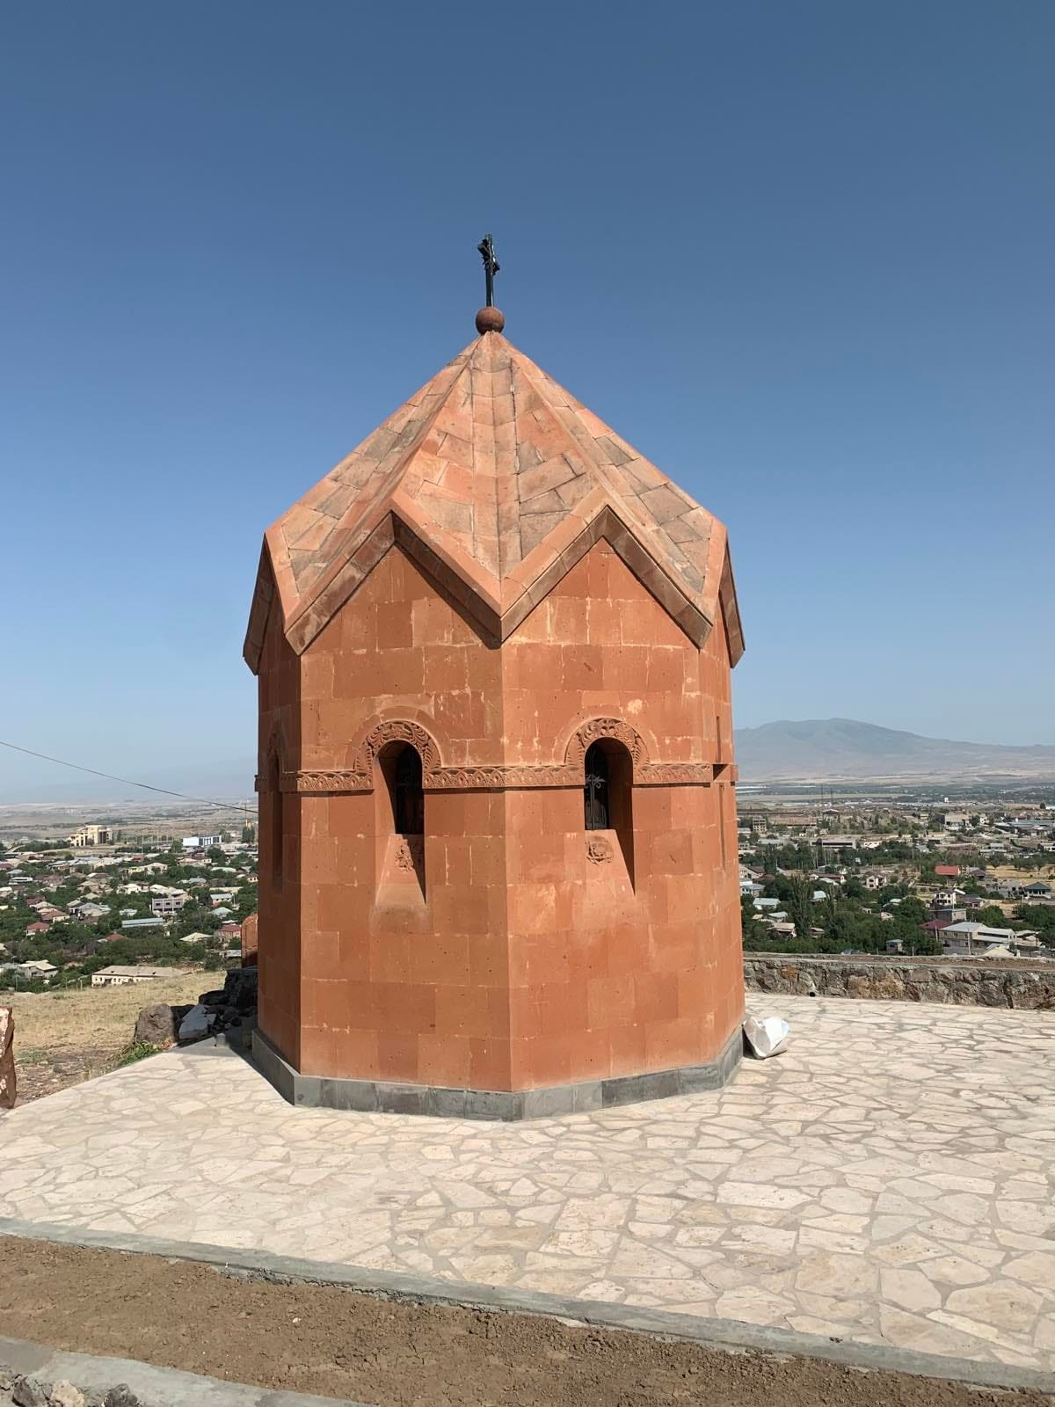

- <<Սուրբ Վառվառա>> մատուռ
Կառուցման տարեթիվը՝ 1999թ
Կառուցվել է Բալահովիտ համայնքի պատվավոր քաղաքացի՝ Սամվել Գասպարյանի կողմից, կարմիրտուֆ
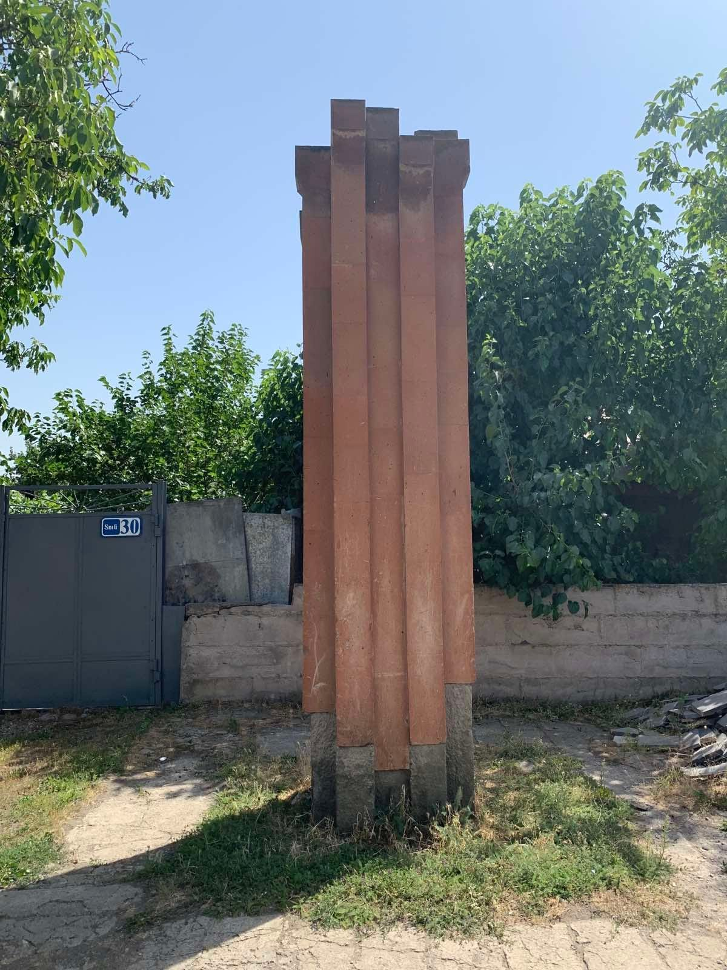
- <<1915թ-ի Հայոց Ցեղասպանության զոհերի>>հուշարձան
Կառուցման տարեթիվը՝ 1975թ
Կառուցվել է արտասահմանցի բարերարների կողմից, տուֆքարից
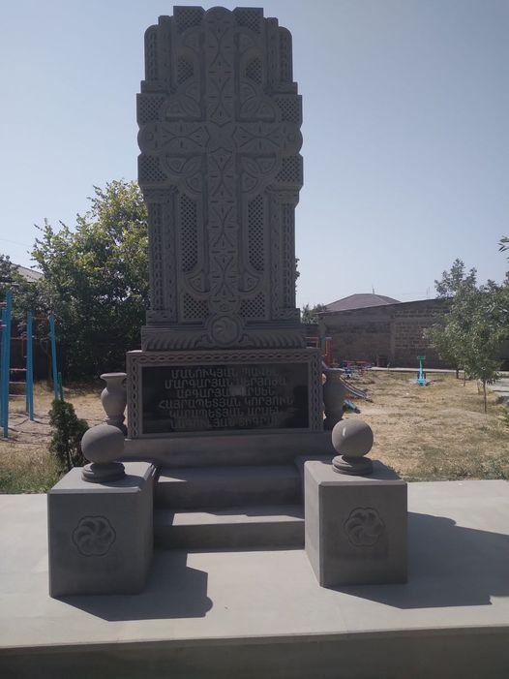
- <<2020թ-ին 44-օրյա պատերազմում զոհվածների>> խաչքար հուշարձան
Կառուցման տարեթիվը՝ 2021թ
Կառուցվել է Բալահովիտի համայնքապետարանի կողմից, բազալտ

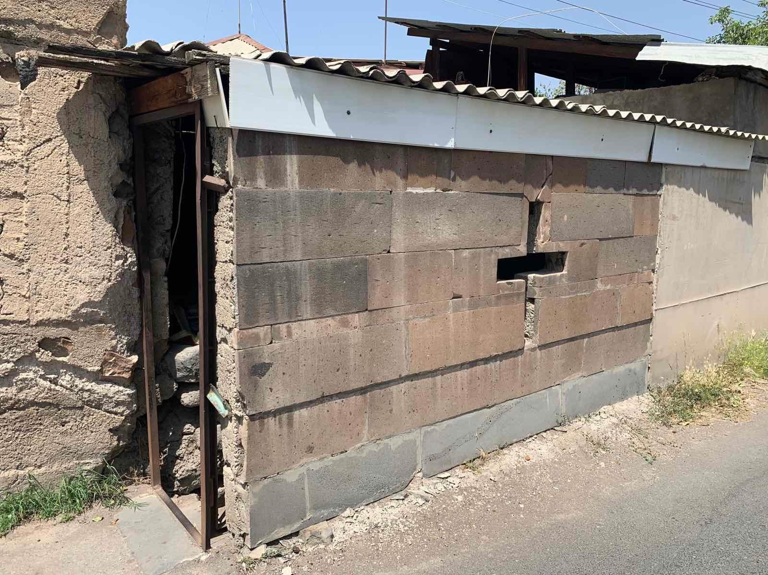
- <<Սուրբ Կարապետ>> մատուռ
Կառուցման տարեթիվը՝ անհայտ, տուֆքարից

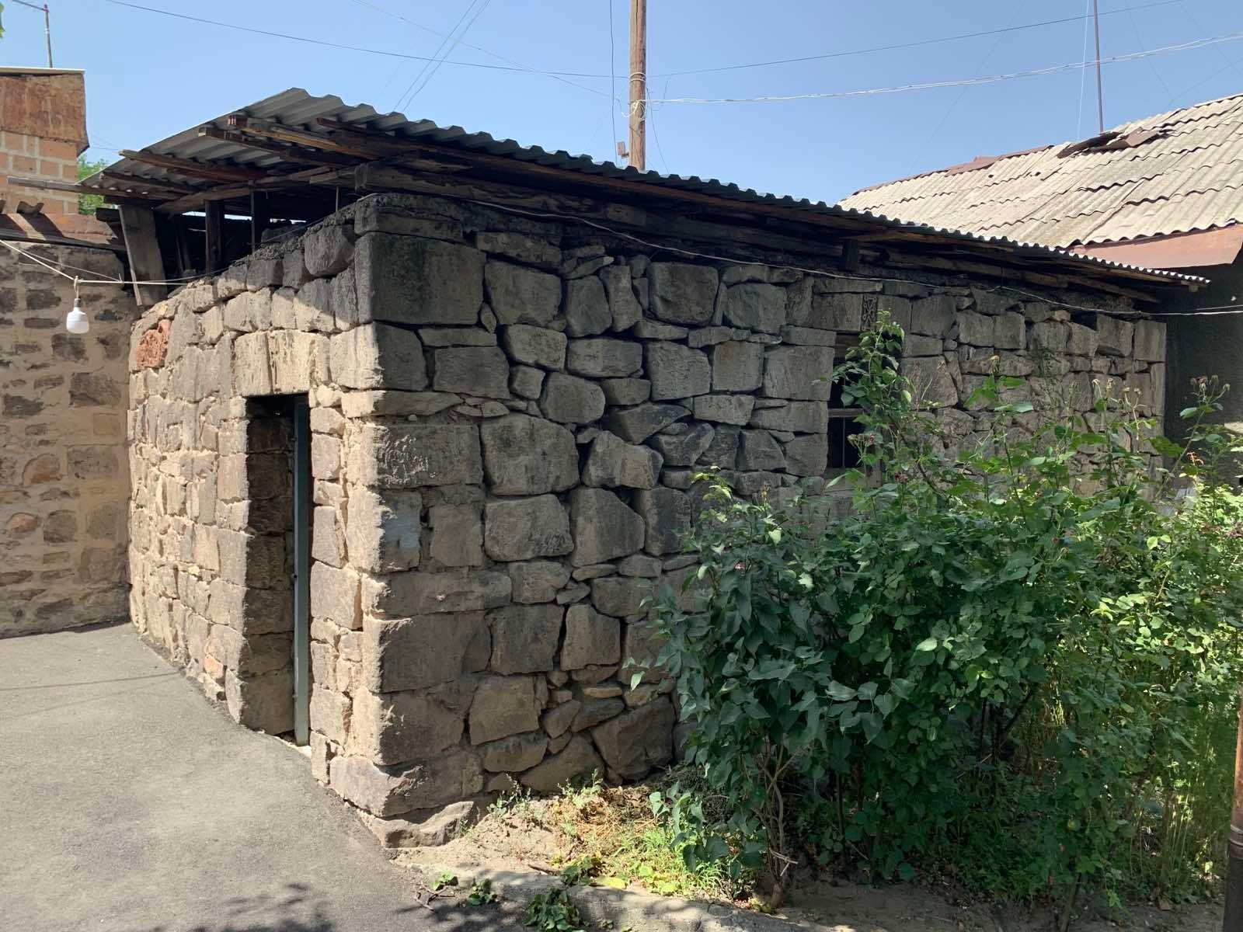

- <<Սուրբ Հովհաննես>> մատուռ
Կառուցման տարեթիվը՝ անհայտ, տուֆքարից
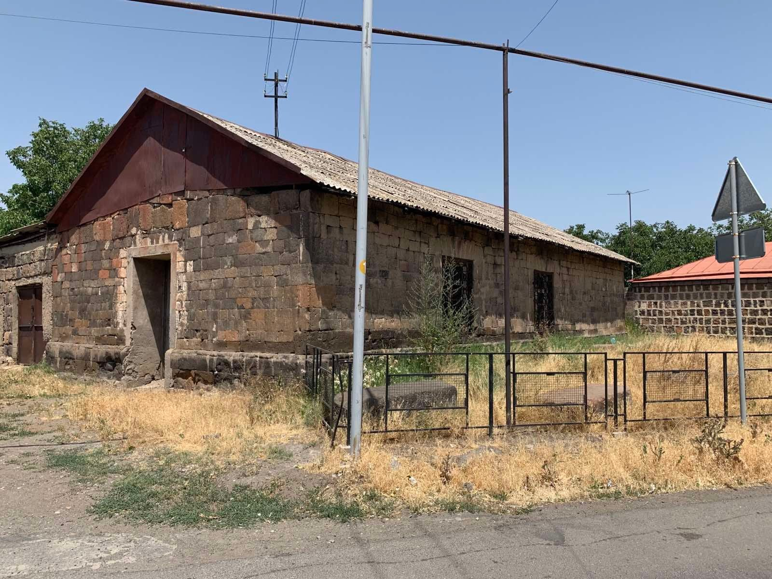
- <<Սուրբ Աստվածածին>> եկեղեցի
Կառուցման տարեթիվը՝ անհայտ, տուֆքարից

Գեղաշեն Բնակավայր

Գեղաշենումկա 1863 թ.-ի եկեղեցի՝ՍուրբԹաթոս-Առաքելիեկեղեցի
ևմատուռ՝ Կապույտխաչ խաչքարով (X դար)։ 3 կմհարավ՝ՍուրբՍարգիսմատուռը (XVII դ.)։Գեղաշենիկենտրոնումգտնվող 12-19դհանրապետականնշանակությանգերեզմանոցումպահպվանումէՔԱ 3-2հզՎիշապաքարը:

ՍուրբԹաթոս-Առաքելիեկեղեցին կառուցվել է 1863 թ :

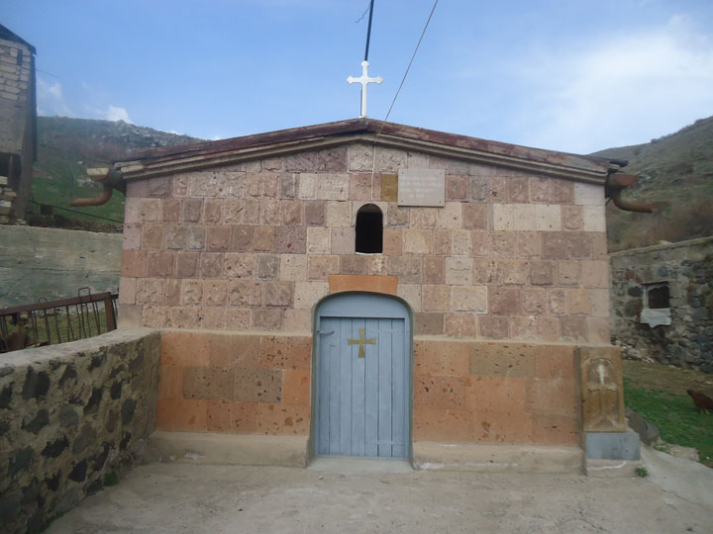

ԳեղաշենիՍբԳևորգեկեղեցին 1870 թ-ի. կառույցէեւտեղականնշանակությանհուշարձան:
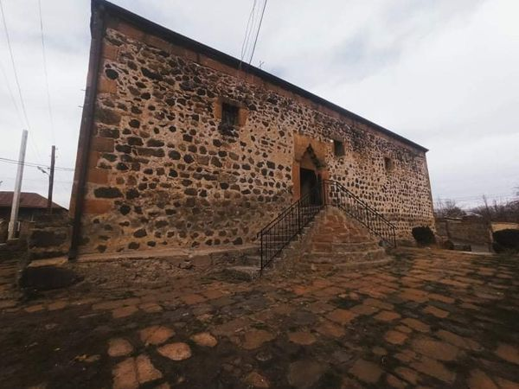
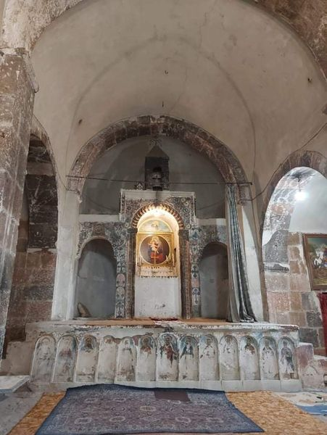

ԿապույտխաչմատուռըգտնվումէԿոտայքիմարզգյուղԳեղաշենում . կառուցվել է 1863 թ.,ծովի մակերևույթից բարձր է 1600մ :

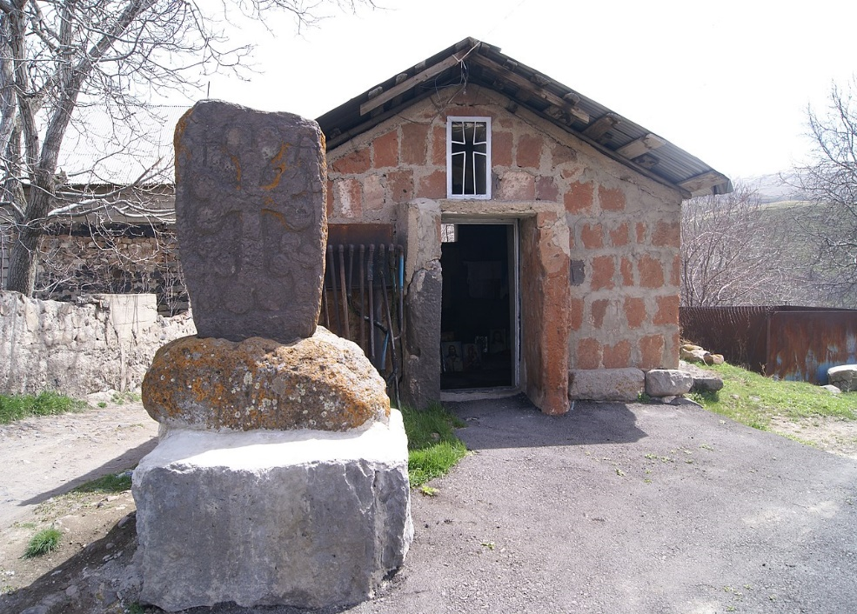

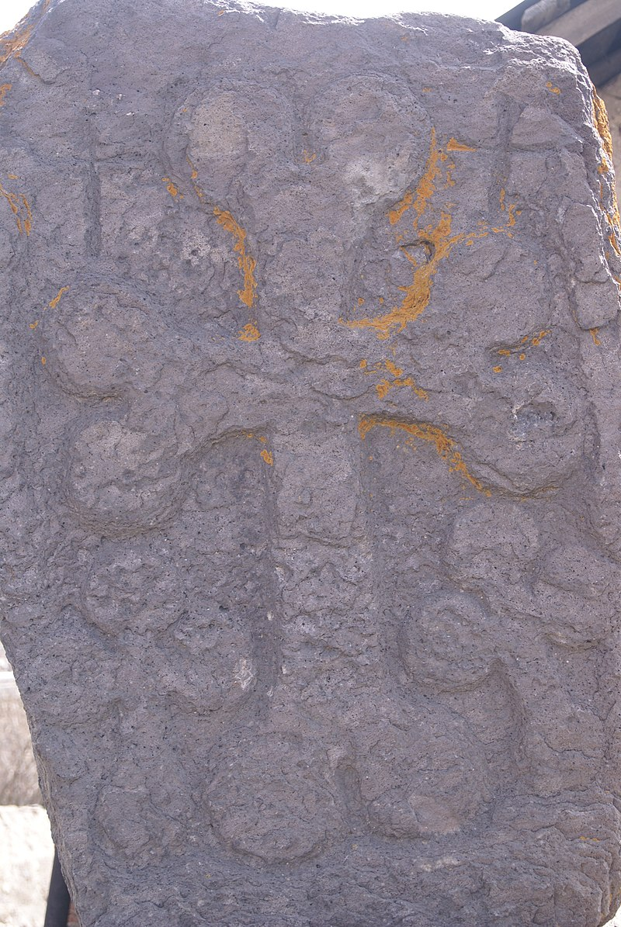
Սուրբ Սարգիս մատուռ կառուցվել է XVII դարում:

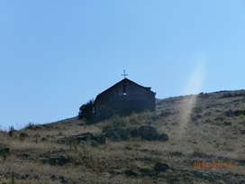

Գեղաշենիկենտրոնումգտնվող 12-19դհանրապետականնշանակությանգերեզմանոցումպահպանվումէՔ.Ա. 3-2հզՎիշապաքարը:

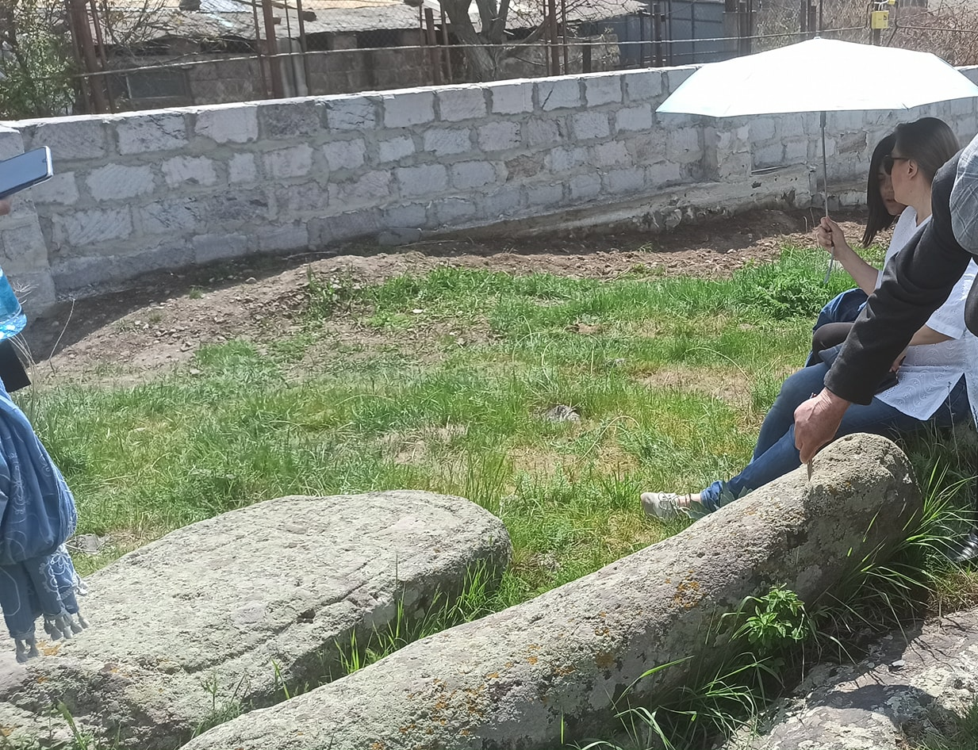

Գետարգել բնակավայր

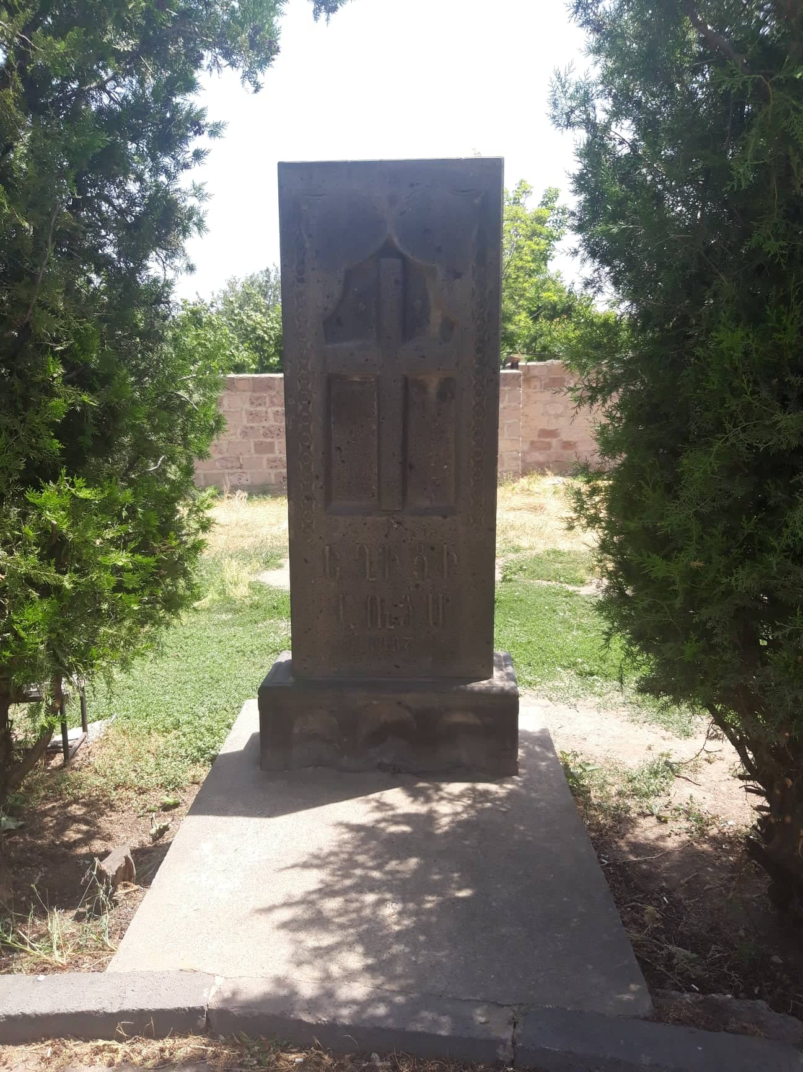

խաչքարը տեղադրվել է 1997թին Եղեռնի անմեղ զոհերի հիշատակին

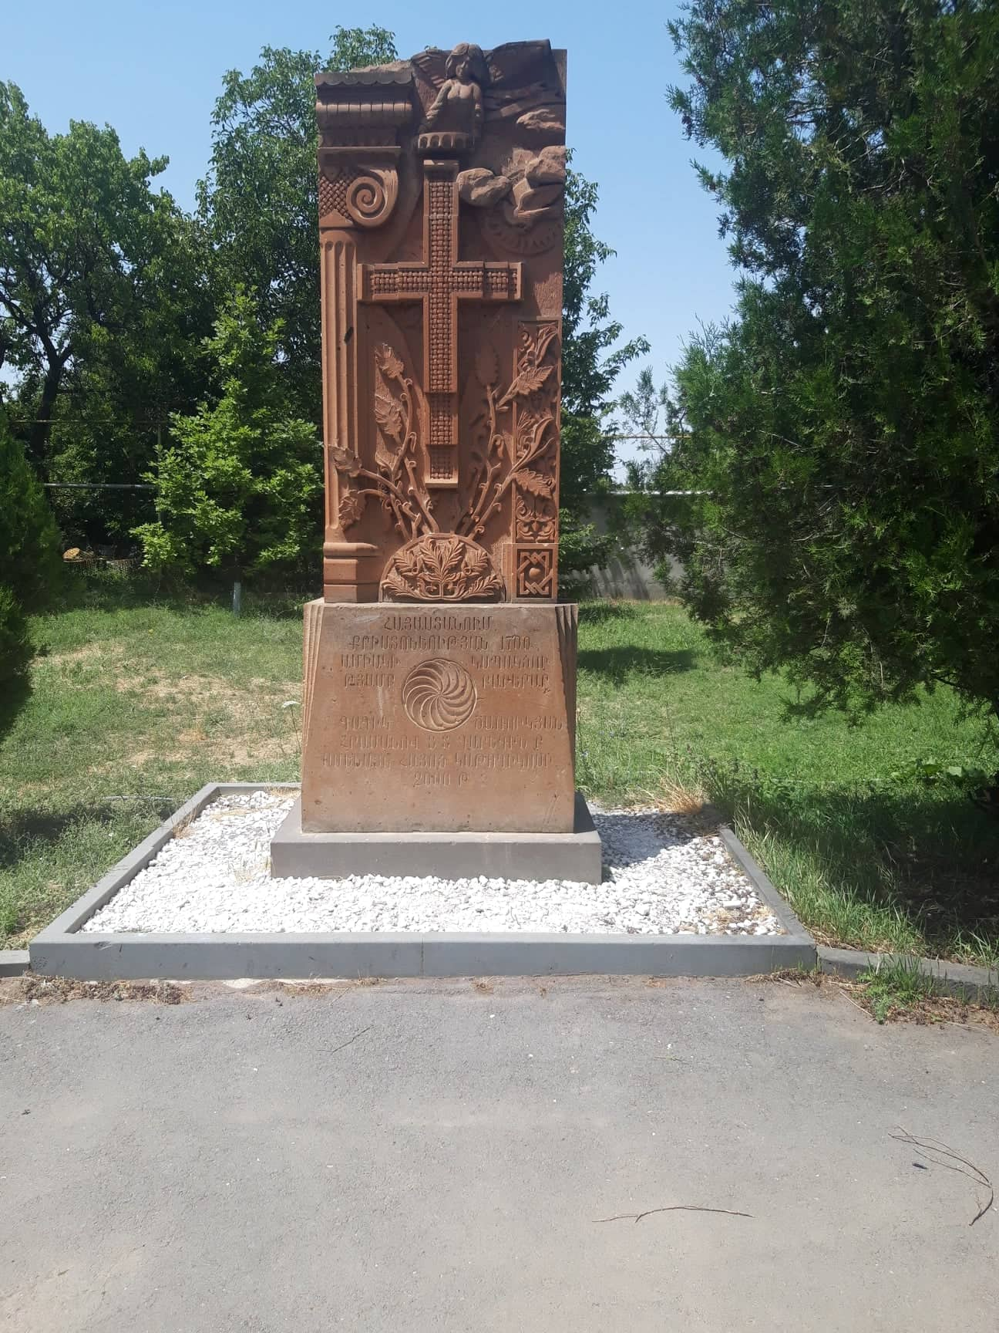
1-ին խաչքարը տեղադրվել է քրիստոնեության 1700-ամյակի առթիվ 2001թ-ին

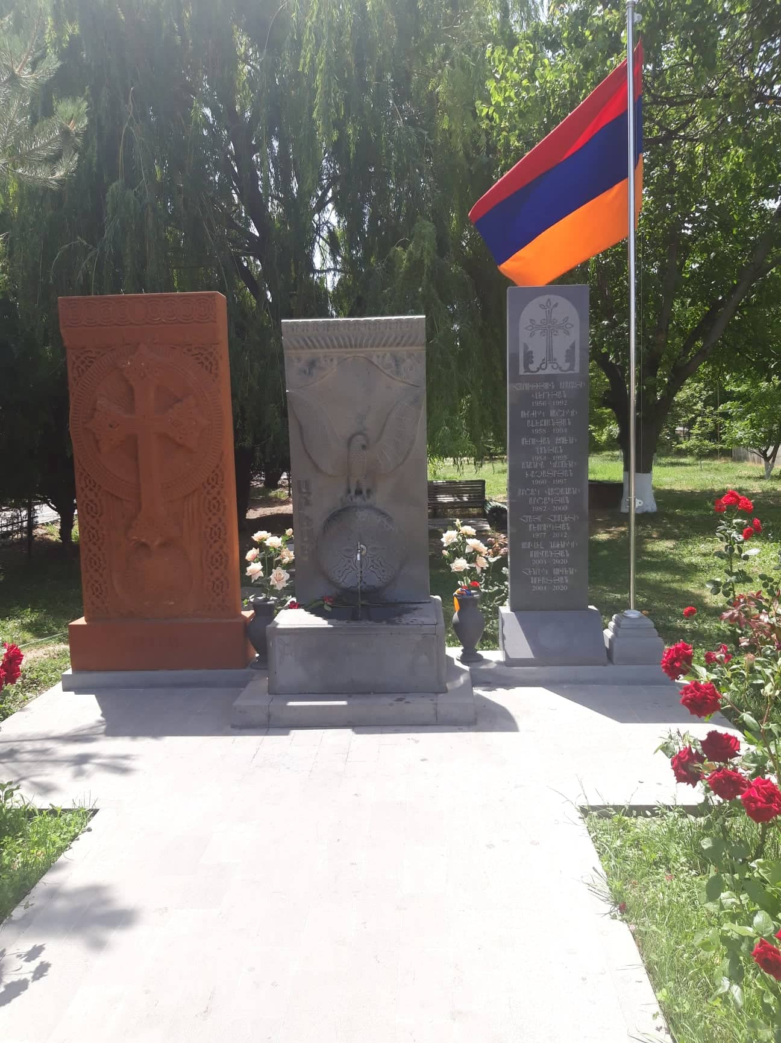

հուշաղբյուրը կառուցվել է 2002թ-ին զոհված զատամարտիկների և զինվորների հիշատակին

ԳՅՈՒՂ ՄԱՅԱԿՈՎՍԿԻ

Սույն կանոնադրությամբ սահմանվում են Հայաստանի Հանրապետության Կոտայքի մարզի Մայակովսկի գյուղի տարածքում քաղաքաշինական գործունեության իրականացման
առանձնահատկությունները՝ ելնելով համայնքի պատմականորեն ձևավորված ավանդույթների ևպատմաճարտարապետական միջավայրի պահպանման անհրաժեշտությունից։
1. ԸՆԴՀԱՆՈՒՐ ԴՐՈՒՅԹՆԵՐ
1.1. Բնակավայրի քաղաքաշինական կանոնադրությունը, որպես կանոն, մշակվում ևհաստատվում է գոտևորման նախագծի կազմում՝ հավելվածի տեսքով։
1.2Համայնքի ավագանու որոշմամբ քաղաքաշինական կանոնադրությունը կարող էմշակվել նաև մինչև գլխավոր հատակագծի և (կամ) գոտևորման նախագծի մշակումը՝ որպեսառանձին փաստաթուղթ։ Այս դեպքում կանոնադրությունը կցվում է նախագծայինառաջադրանքին և պարտադիր հաշվի է առնվում համայնքի քաղաքաշինական ծրագրայինփաստաթղթերի նախագծման ընթացքում։
1.3Համայնքի ավագանու կողմից հաստատվելուց հետո քաղաքաշինականկանոնադրությամբ ամրագրված պայմանները ներառվում են համայնքի ղեկավարի կողմիցկառուցապատողին տրամադրվող ճարտարապետահատակագծային առաջադրանքում՝համապատասխան դրույթներ ամրագրելով առաջադրանքի ձևի «Լրացուցիչ պայմաններ»բաժնում։
2. ԲՆԱԿԱՎԱՅՐԻ ՔԱՂԱՔԱՇԻՆԱԿԱՆ ԱՎԱՆԴՈՒՅԹՆԵՐԸ
(ճարտարապետության առանձնահատկությունները և շինարարությանտեխնոլոգիաները)
2.1 Մայակովսկիգյուղը հիմնադրվել է 1828 թվականին, գտնվում է ծովի մակերևույթից 1500մբարձրության վրա։ Ճարտարապետահատակագծային և տարածական առումով համայնքըհիմնականում զարգացել է խորհրդային տարիներին և լանդշաֆտայինառանձնահատկությունները պայմանավորել են համայնքի ներկայիս կառուցապատման առկավիճակը։ Համայքը հիմնականում կառուցապատված է 1-2 հարկանի քարե պատերով,ավանդական շարվածքով, ուղիղ տուֆ քարերով, թիթեղյա կամ ազբո շիֆերի ծածկ ունեցողտներով։ Համայնքի կենտրոնում է գտնվում մանկապարտեզի և դպրոցի շենքերը :
Վերջին տարիների սեփականաշնորհման և հողաբաժանումների հետևանքովհամայնքի կառուցապատումը շարունակվել է ոչ կանոնավոր։ Համայնքի տարածքում շենքերի ևշինությունների ճարտարապետական ոճը, կիրառվող տարրերը, ճակատների ձևավորմանառանձնահատկությունները, օգտագործվող շինանյութը և կառուցման եղանակը նախատեսելըստ կառուցապատողների կողմից անհատական ներկայացվող նախագծերի։
3. ԲՆԱԿԱՎԱՅՐՈՒՄ ԱՌԿԱ ՊԱՏՄԱՄՇԱԿՈՒԹԱՅԻՆ ՀՈՒՇԱՐՁԱՆՆԵՐԸ
3.1 Համայնքի կենտրոնում է գտնվում Մեծ հայրենական պատերազմում զոհվածների հուշրձանը,որը հանդիսանում է տեղական նշանակության հուշարձան :Համայնքի տարածքում է գտնվում նաև հին պատմական 14-17 դդ գերեզմանատներ, 1828 թվականի կառուցված Ս. Գևորգ և 1920 թվականին կառուցված Ս.Հովհաննես եկեղեցիները :
4. ՊԱՀՊԱՆՄԱՆ ԵՆԹԱԿԱ ՇԵՆՔԵՐ, ՇԻՆՈՒԹՅՈՒՆՆԵՐ
4.1 Բնակավայրի տարածքում գտնվող համայնքի համար կարևոր նշանակություն ունեցող շենքեր և շինություններ չկան։
5. ՀԱՄԱՅՆՔԻ ՏԱՐԱԾՔՈՒՄ ԽՐԱԽՈՒՍՎՈՂ ՃԱՐՏԱՐԱՊԵՏԱԿԱՆ ՈՃԸ ԵՎ ՇԻՆԱՐԱՐԱԿԱՆ ՏԵԽՆՈԼՈԳԻԱՆ
5.1 Համայքի տարածքում ճարտարապետական ոճերը, հնարքները, դեկորատիվ տարրերը, ճակատների ձևավորման առանձնահատկությունները, դռների, պատուհանների համաչափությունները, շինարարական նյութերը և կառուցման եղանակը, նոր շենքերի կառուցման ժամանակ նախատեսել ըստ կառուցապատողների կողմից անհատական ներկայացվող նախագծերի։ Խրախուսել բնակելի կառուցապատման էներգոարդյունավետ, էկոլոգիապես անվտանգ և սեյսմակայուն շինարարական տեխնոլոգիաների կիրառումը։

6. ՇԵՆՔԵՐԻ ԵՎ ՇԻՆՈՒԹՅՈՒՆՆԵՐԻ ԾԱՎԱԼԱՅԻՆ ՈՒ ՃԱՐՏԱՐԱՊԵՏԱՀԱՏԱԿԱԳԾԱՅԻՆ ԼՈՒԾՈՒՄՆԵՐԻՆ, ԻՆՉՊԵՍ ՆԱԵՎ ԴՐԱՆՑ ԱՌԱՆՁԻՆ ՄԱՍԵՐԻՆ ՆԵՐԿԱՅԱՑՎՈՂ ՊԱՀԱՆՋՆԵՐԸ
ա. Շենքի մասշտաբը, ճակատային լուծումներն ու դրանք շեշտադրող տարրերը (զարդաքանդակները, շքամուտքը (պորտալը), որմնախորշերը, շվաքարանները, քիվերը, կամարները և այլն),
Ըստ անհատական ներկայացվող կառուցապատման նախագծերի։
բ. Շենքի ճակատային մասի արտաքին բացվածքների (դռներ, պատուհաններ, ցուցափեղկեր) ձևավորումը,
Ըստ անհատական ներկայացվող կառուցապատման նախագծերի
գ. Շենքի տանիքներն ու շենքերի հորիզոնական հարթությունները («հինգերորդ ճակատ»),
ինչպես նաև ճակտոնները (ֆրոնտոնները), մանսարդները, ձեղնանցքները, եզրապատերը (պարապետները) և այլն,
Ըստ անհատական ներկայացվող կառուցապատման նախագծերի
դ. շվաքարանները (տենտերը, մարկիզաները),
Ըստ անհատական ներկայացվող կառուցապատման նախագծերի
ե. Շենքի ճակատների և տանիքի հարդարման նյութերն ու Երանգավորումը, արտաքին լուսավորությունը.
Նոր կառուցվող շենքի տանիքի հարդարման երանգավորման նախապատվությունը տալ RGB 159-51-33 RAL 3016, RGB 54-76-80 RAL 7011 և RGB 120-136-125 RAL 7003 գունային երանգներին։
7. ՓՈՂՈՑՆԵՐԻ , ԱՆՑՈՒՄՆԵՐԻ, ՀԵՏԻՈՏՆ ՃԱՆԱՊԱՐՀՆԵՐԻ ՈՒ ՀԵԾԱՆՎԱՈՒՂԻՆԵՐԻ ՃԱՆԱՊԱՐՀԱՅԻՆ ՑԱՆՑ, ՀՐԱՊԱՐԱԿՆԵՐԻ, ՆԵՐՔԻՆ ԲԱԿԵՐԻ, ՇՔԱԲԱԿԵՐԻ (ԿՈՒՐԴՈՆՅԵՐՆԵՐԻ) ԵՎ ՀԱՐԹԱԿՆԵՐԻ ԿԱՌՈՒՑՎԱԾՔԻՆ ՈՒ ՁԵՎԱՎՈՐՄԱՆԸ, ԱՎՏՈԿԱՅԱՆԱՏԵՂԻՆԵՐԻ ԿԱԶՄԱԿԵՐՊՄԱՆԸ ՆԵՐԿԱՅԱՑՎՈՂ ՊԱՀԱՆՋՆԵՐԸ
ա. Ճանապարհային ծածկույթը (նյութը, դեկորատիվ տարրերը և գունային լուծումները), ճանապարհային ծածկույթը հիմնականում ասֆալտային է։Մայթերի, ճեմուղիների և հետիոտների համար նախատեսված այլ արահետների ժամանակ չբացառել նաև սալիկավոր ծածկույթը հարող շրջապատին համահունչ գունային լուծումներով։
բ. Համայնքն սպասարկող տրանսպորտի համար նախատեսված կանգառների ձևավորումը,
Ըստ անհատական ներկայացվող կառուցապատման նախագծերի
գ. Հաշմանդամների և բնակչության սակավաշարժուն խմբերի տեղաշարժման համար
անհրաժեշտ կահավորանքը (թեքահարթակներն ու հատուկ հարմարանքները՝ լուսային, ձայնային և այլ նախազգուշացման միջոցներով), թեքահարթակներ և այլ անհրաժեշտ հատուկ հարմարանքներ։
դ. Ֆունկցիոնալ ձևավորումը, կանաչապատումը և կահավորանքը (փոքր ճարտարապետական ձևեր կամ դեկորատիվ արվեստի նմուշներ, զրուցարաններ, շվաքարաններ, նստարաններ, շատրվաններ, դեկորատիվ ջրավազաններ, կանաչ տնկարկներ, այդ թվում՝ ուղղահայաց կանաչապատում և այլն),
Ըստ անհատական ներկայացվող կառուցապատման նախագծերի
ե. Ճանապարհային ցանցին հարող պարիսպների, ցանկապատերի (այդ թվում՝ դալար ցանկապատերի) կառուցվածքին, նյութին ու ձևավորմանը ներկայացվող պահանջները.
Ըստ անհատական ներկայացվող կառուցապատման նախագծերի, հաշվի առնելով կից, առկա պարիսպների, ցանկապատերի (այդ թվում՝ դալար ցանկապատերի) կառուցվածքը, նյութը ու ձևավորումը։
8. ԼԱՆԴՇԱՖՏԱԻՆ, ԱՅԳԵՊՈՒՐԱԿԱՅԻՆ ՇԻՆԱՐԱՐՈՒԹՅԱՆԸ ԵՎ ԿԱՆԱՉԱՊԱՏՄԱՆԸ ՆԵՐԿԱՅԱՑՎՈՂ ՊԱՀԱՆՋՆԵՐԸ
ա. Ընդհանուր օգտագործման կանաչ տարածքների և հետիոտնշարժման ակտիվ գոտիների կանաչապատումն ու բարեկարգումը (փոքր ճարտարապետական ձևեր, ջրային մակերեսներ, շատրվաններ, նստարաններ, տաղավարներ, զրուցարաններ և բարեկարգման այլ տարրեր),
Ըստ անհատական ներկայացվող կառուցապատման նախագծերի
բ. Այգեպուրակային շինարարության կազմը (հենապատեր, ծառուղիներ, հարթակներ, աստիճաններ, ինչպես նաև ծառեր, թփեր, սիզամարգեր, ծաղկաթմբեր և գալարվող բույսեր, դեկորատիվ բուսական ծածկույթ, բազմամյա և միամյա բույսերի տեսակներ, կանաչապատման և բարեկարգման այլ միջոցներ),
Ըստ անհատական ներկայացվող կառուցապատման նախագծերի.
գ. Անհրաժեշտության դեպքում՝ քամու դեմ պաշտպանական գոտու ստեղծման միջոցառումները (ծառատունկ, կանաչ ծածկույթների իրականացում տեղական ավանդական տնկանյութերի տեսակներից՝ տարբեր բարձրության բույսերի զուգակցմամբ),

